01-02-23
Personal de Servicios Ciudadanos área de parque y Jardines realizaron trabajos de poda de árboles que representa peligro y riesgos para las personas que asisten a la cancha de Colonia floresta.
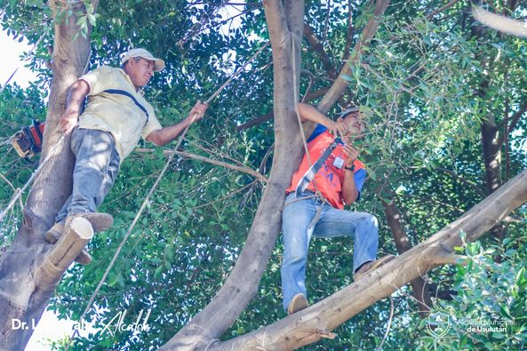
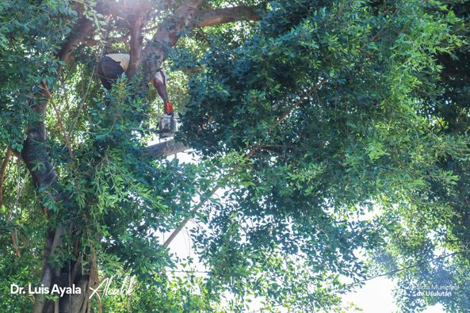
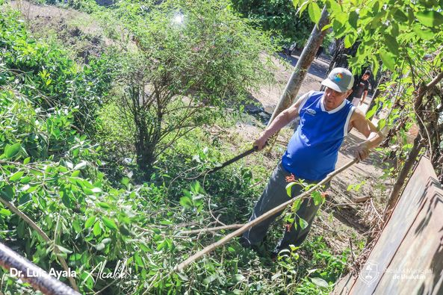

01-02-23
Servicios ciudadanos realizó el retiro de los desechos que se encontraban en Calle Antigua a Santa María,
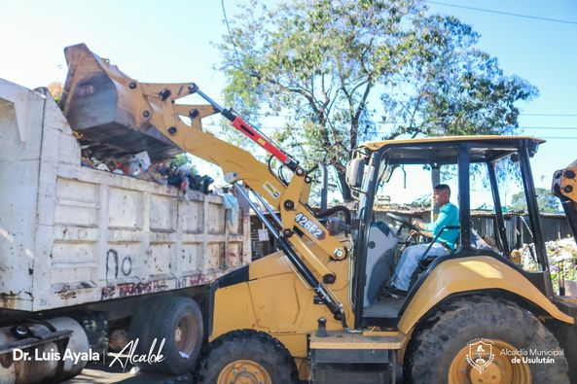
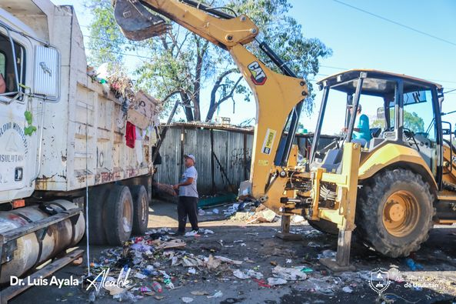
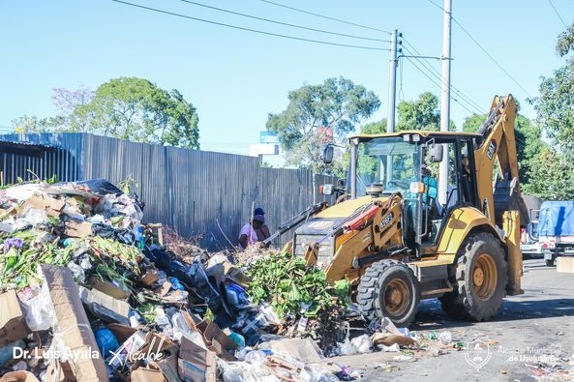
01-02-23
El personal de Servicios Ciudadanos realiza los trabajos de reparación de calles que se encontraban en mal estado en Colonia Jardines de Santa Clara,
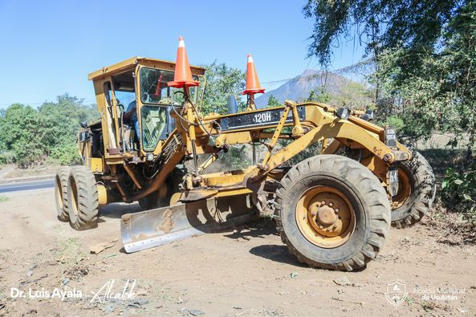
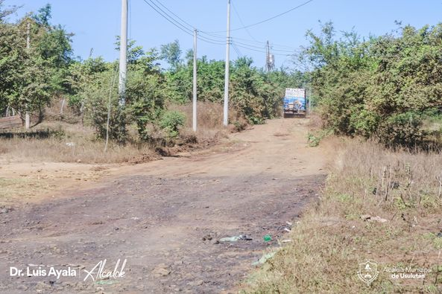
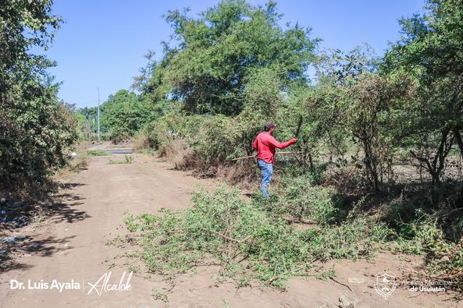
01-02-23
Persona de Proyectos y Red Vial supervisó los trabajos de construcción de puente Comunidad Botoncillo #1, en Puerto Parada
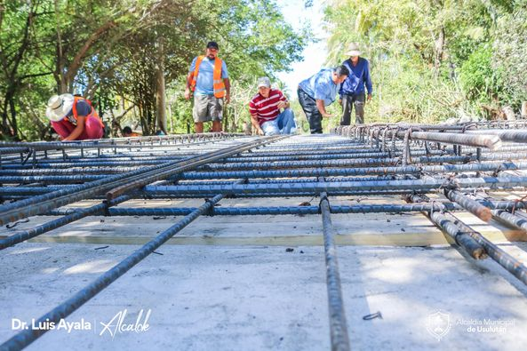
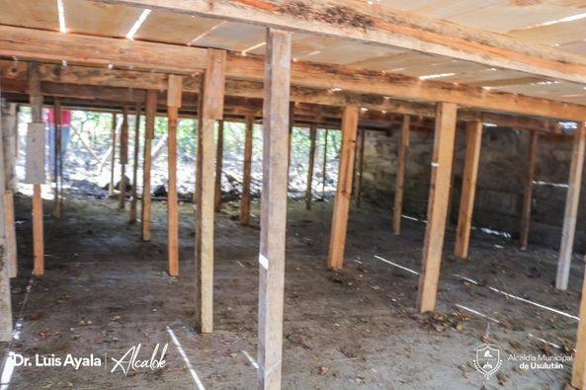

01-02-23
Doctor Luis Ernesto Ayala Benítez supervisó los trabajos de construcción de la bóveda en quebrada las Yeguas, el personal dio inicio al llenado del plafón.
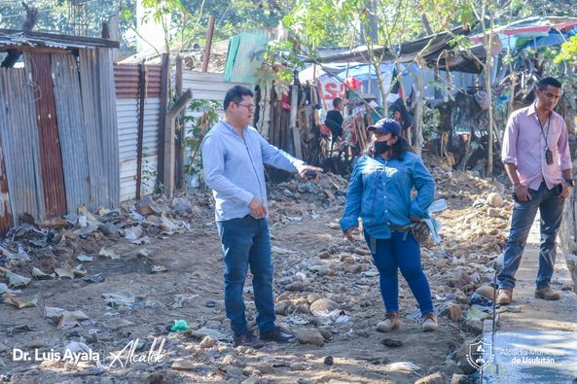
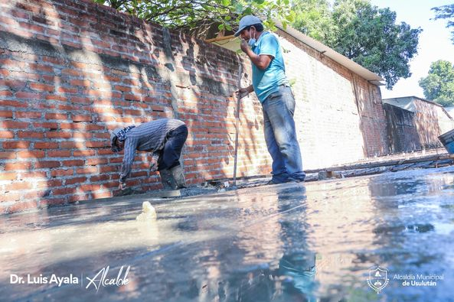
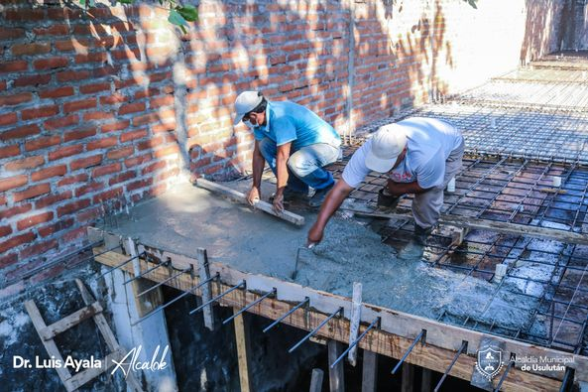

02-02-23
Personal de Proyectos y Red Vial continúan con los últimos detalles para habilitar la Casa de encuentro Juvenil en las Instalaciones del Mercado Regional.
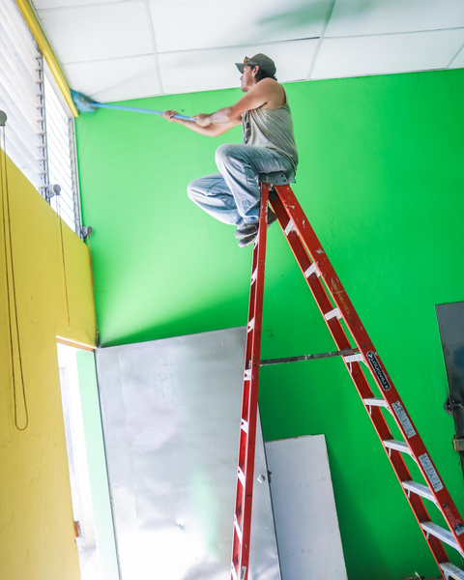
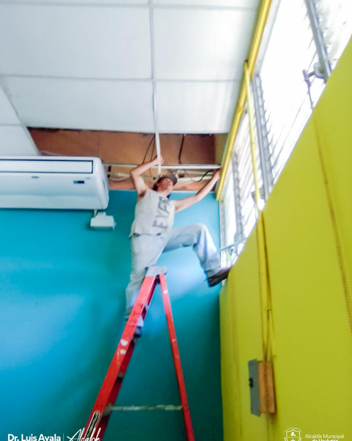
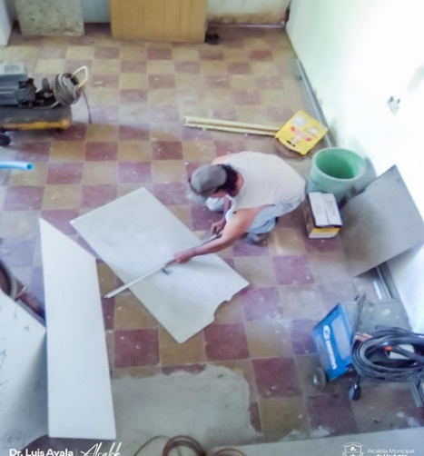

02-02-23
Ing. Norma Bejarano, gerente general de la municipalidad, asistió al inicio del torneo de fútbol interinstitucional
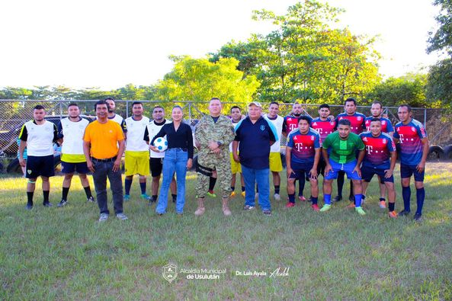
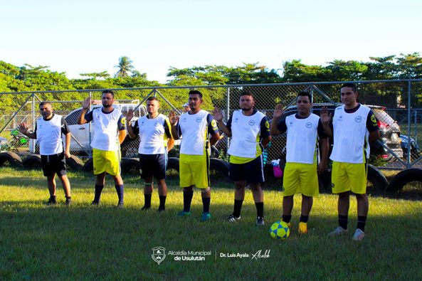
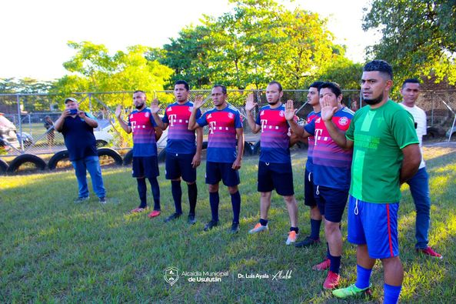

02-02-23
El personal de Servicios Ciudadanos realiza los trabajos de reparación de calles que se encontraban en mal estado en Colonia Santa Clara
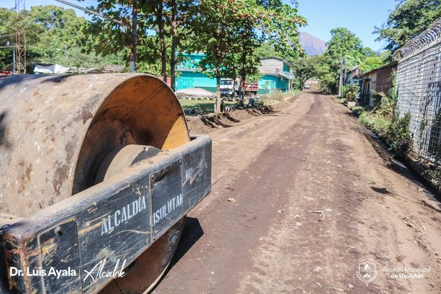
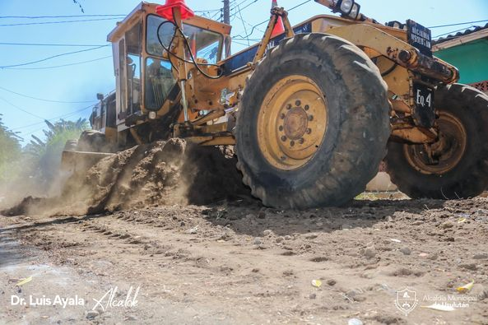
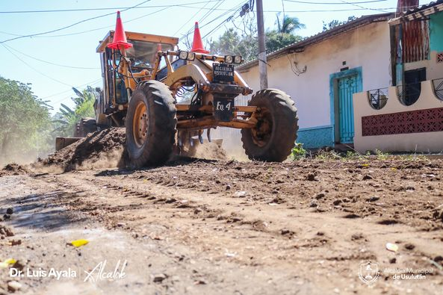

02-02-23
Nuestro Alcalde Doctor Luis Ernesto Ayala Benítez realizó un recorrido por la calle que será intervenida con la ampliación, en Colonia Floresta
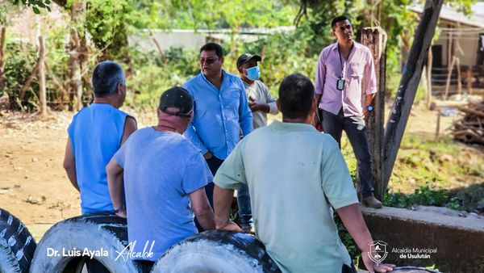
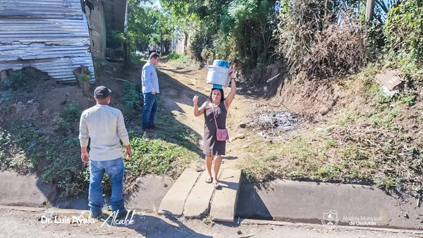
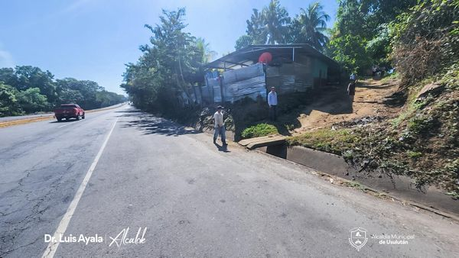

02-02-23
Juramentación de las Asociaciones de Desarrollo Comunales Eucalipto de Residencial San José, se dio legalidad a la nueva directiva
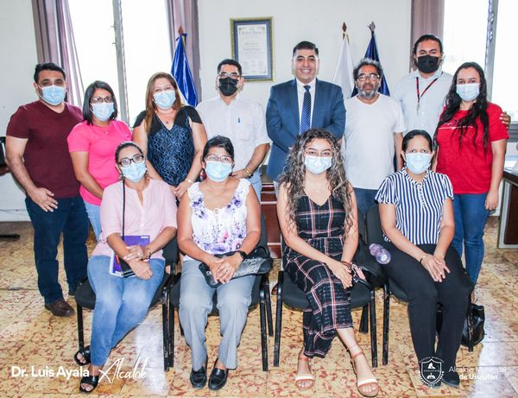

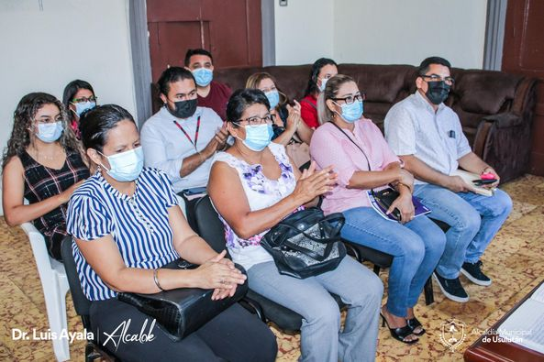

03-02-23
En un acto público, el Doctor Luis Ernesto Ayala Benítez se inauguró el proyecto de muro de contención y tramo de calle,
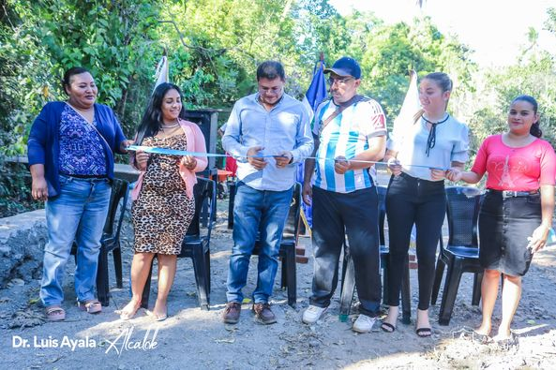
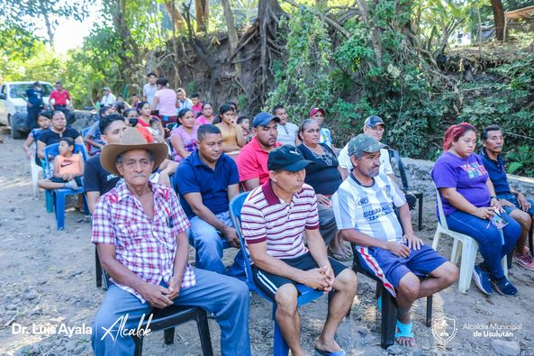
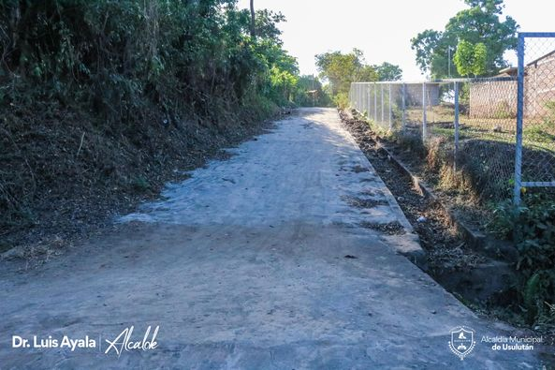

03-02-23
Una pareja de jóvenes se unió felizmente en matrimonio civil la mañana de este viernes en el palacio municipal

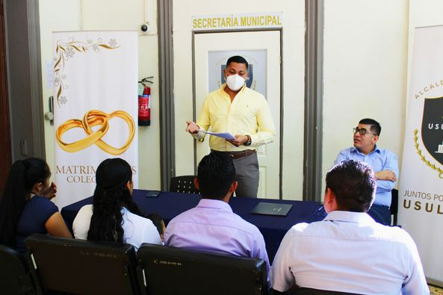
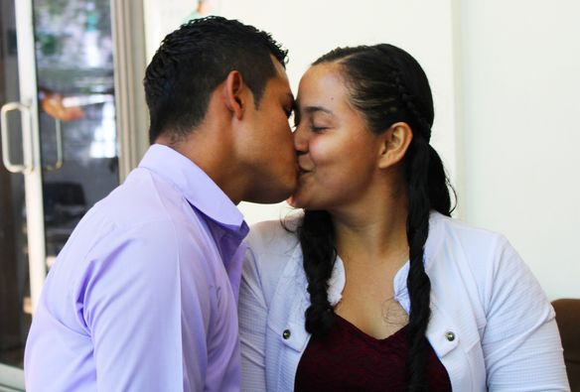
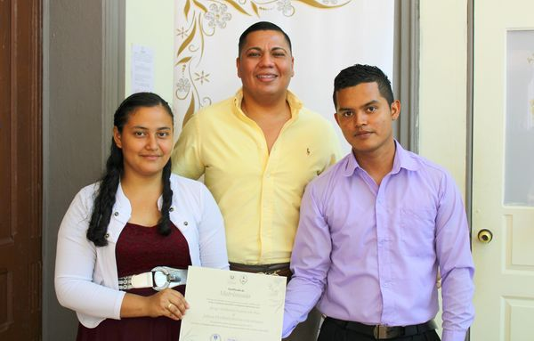
03-02-23
Se están tomando acciones concretas para los residentes de Puerto Parada,
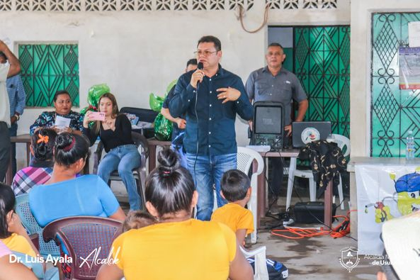
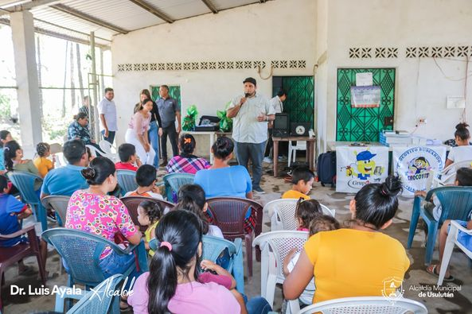
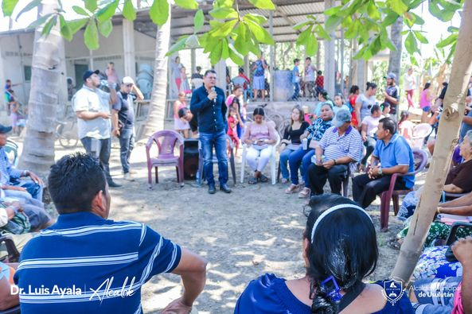
04-02-23

Ya estamos esperándote. Paseo Calvario. Una sonrisa, Muchos Sabores ,
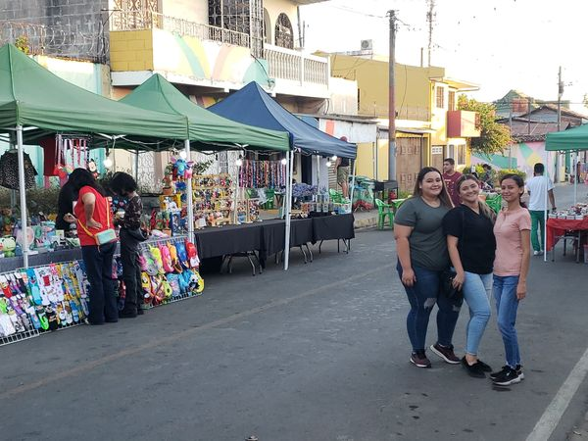
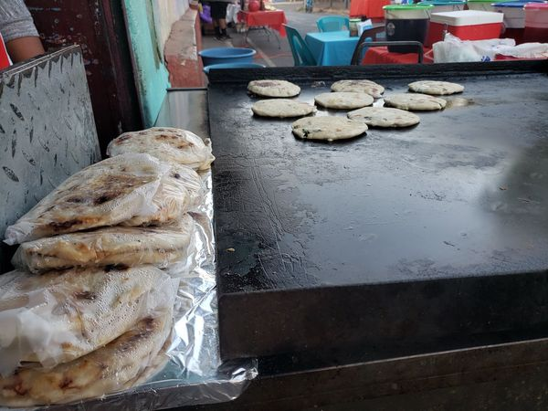

06-02-23
Este día se está interviniendo la ampliación de Calle en Colonia Floresta,
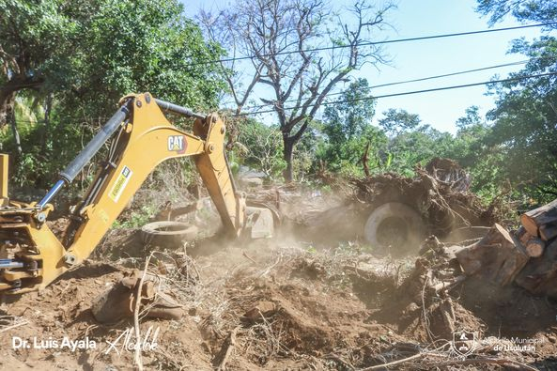
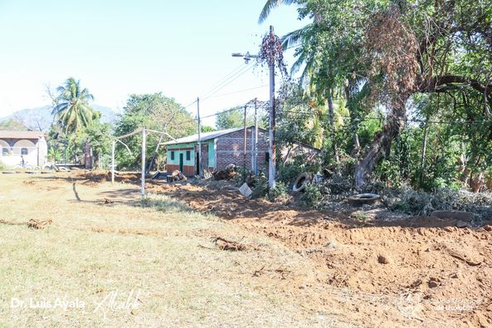
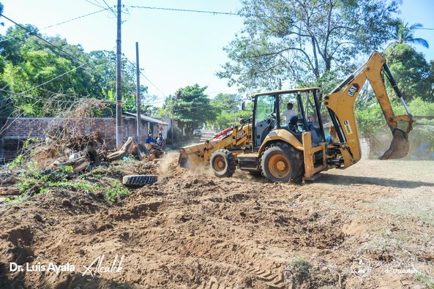

06-02-23
Poda de árboles que representa peligro y riesgos para los que circulan sobre la 7ª Avenida Norte de Barrio La Merced
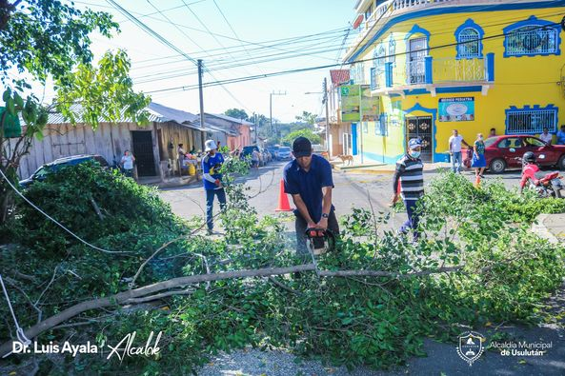
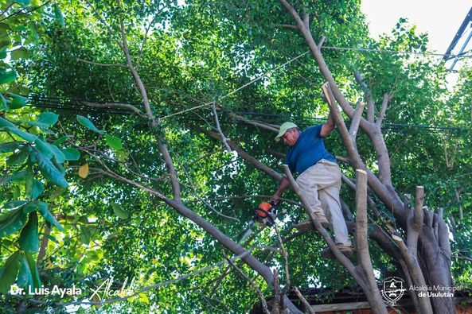
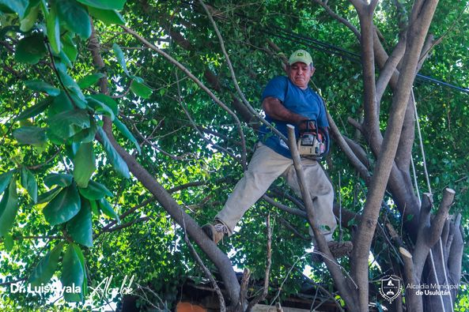
06-02-23
Unidad Servicios Ciudadanos realizaron los trabajos de cambio de sanitario y pintura en las instalaciones donde funcionará la Casa de encuentro Juvenil del Mercado Regional,
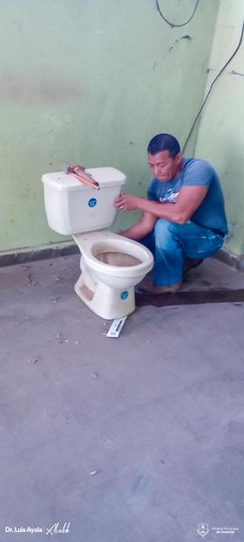
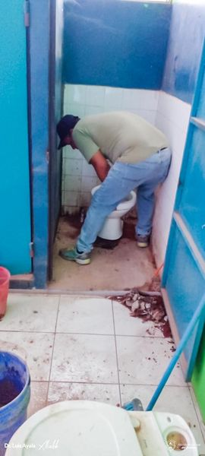

06-02-23
mantenimiento de un tramo de Calle en Colonia Tropicana, realizando retiro de piedras, trabajos de conformado y Cuneteado.
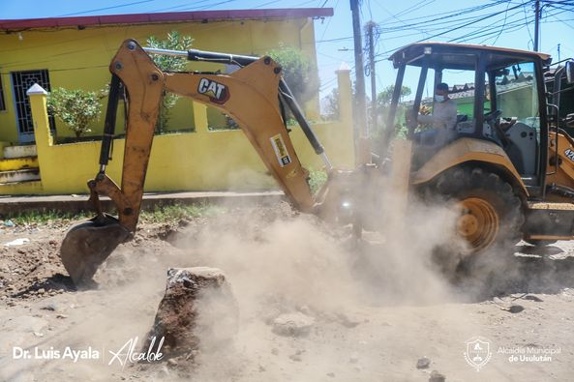
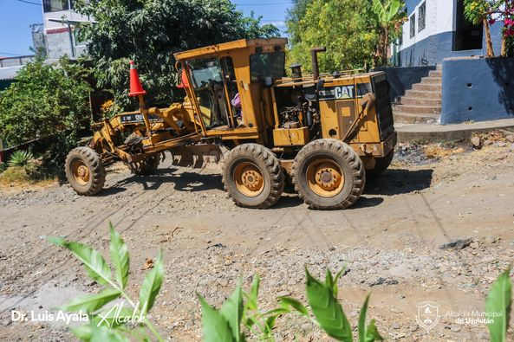
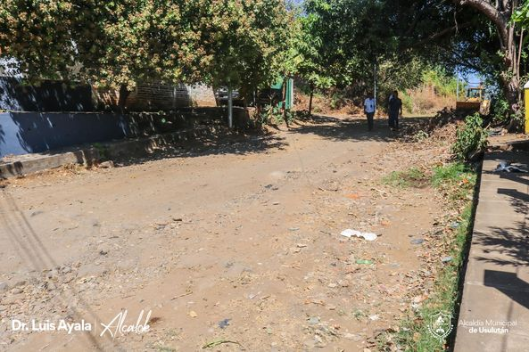

07-02-23
Persona de Proyectos y Red Vial supervisó los trabajos de construcción de puente Comunidad Botoncillo #1, en Puerto Parada.
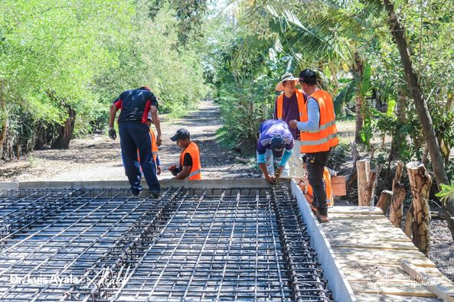
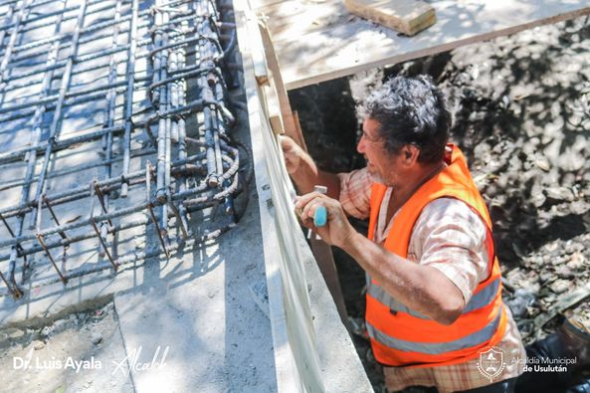
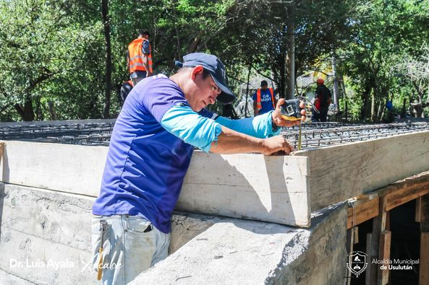
07-02-23
Esta mañana nuestro Alcalde Doctor Luis Ernesto Ayala Benítez, se reunió con representantes de la ADESCO de la Colonia El Cocalito.
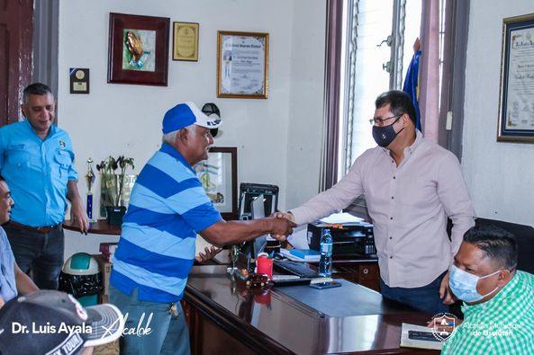

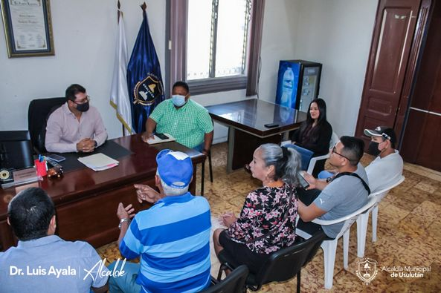
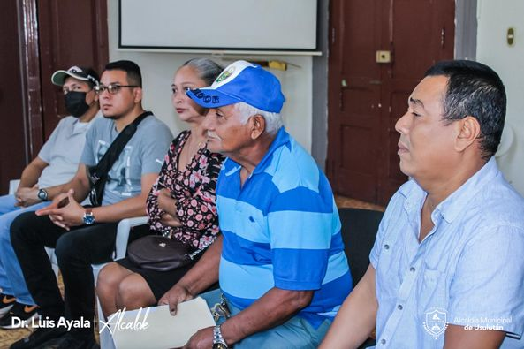
07-02-23
Servicios Ciudadanos área de parque y Jardines realizaron trabajos de poda de árbol que representa peligro y riesgos para los que visitaran las instalaciones de la casa de encuentro en el Mercado Regional.
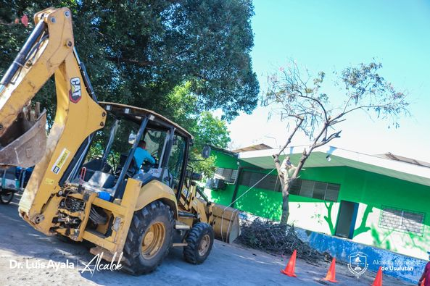
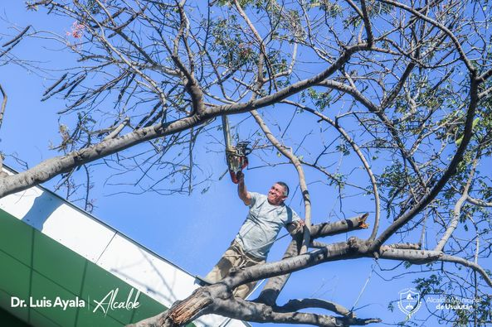
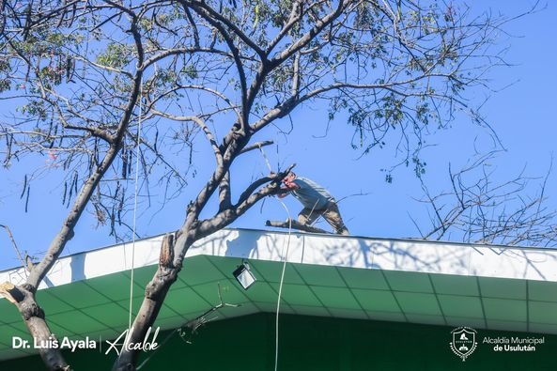
07-02-23
ADESCO de Colonia El Progreso sostuvieron una importante reunión con nuestro Alcalde Doctor Luis Ernesto Ayala Benítez,
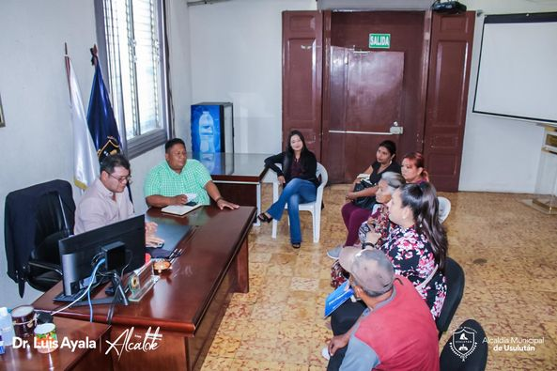
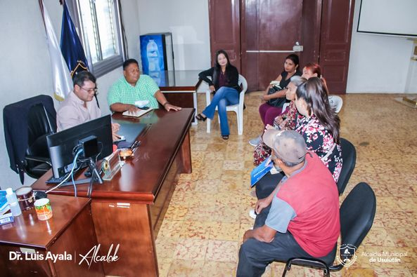
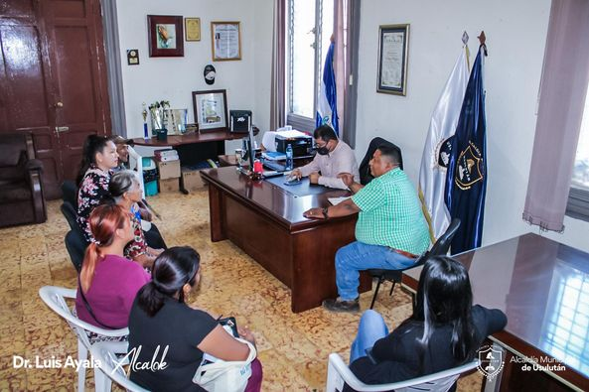
07-02-23
trabajos de reparación de calles que se encontraba en mal estado en Colonia Santa Clara y Calle antigua a desvío de Santiago de María,
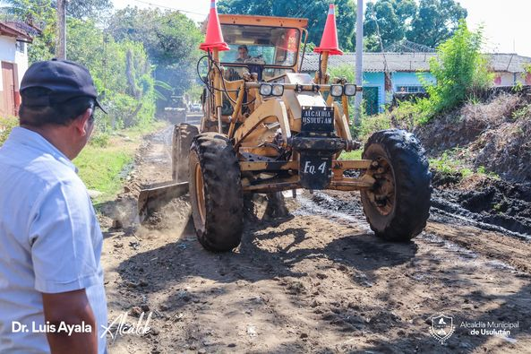
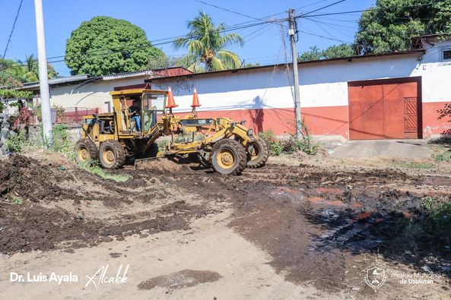
08-02-23
Continuamos trabajando en un tramo de Calle en Colonia Tropicana,
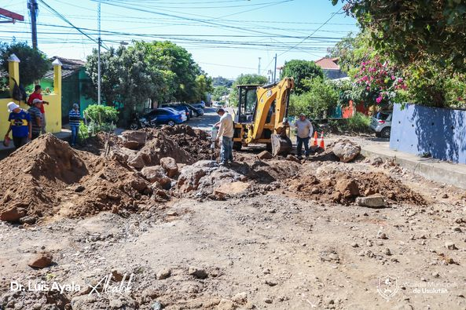
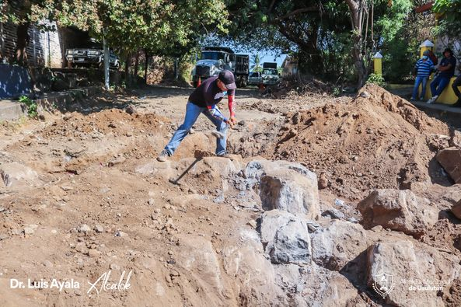
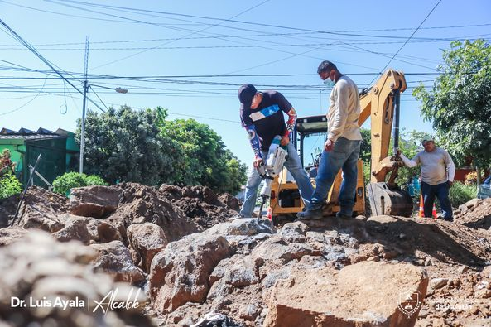

08-02-23
continúan los trabajos de construcción de puente Comunidad Botoncillo # 1, en Puerto Parada.
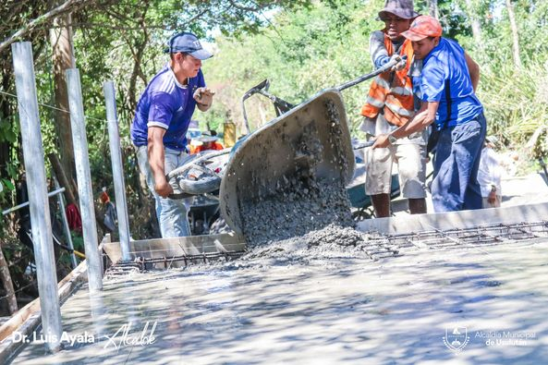
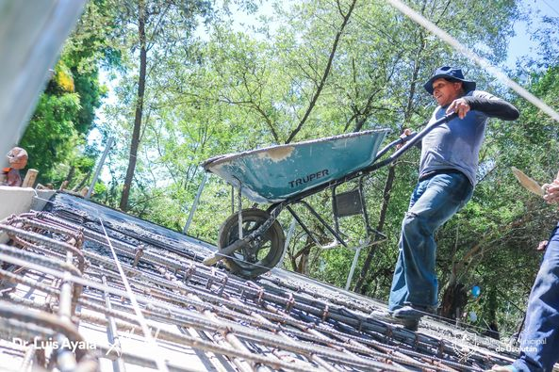
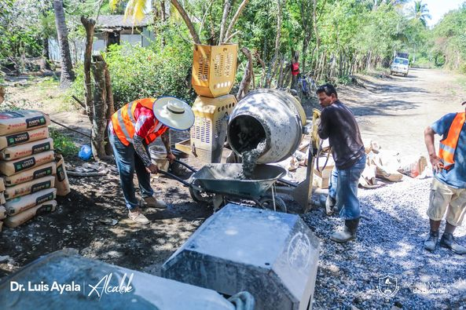
08-02-23
Esta tarde en el despacho Municipal se realiza la reunión de Concejo Municipal Plural que dirige nuestro alcalde Doctor Luis Ernesto Ayala Benítez
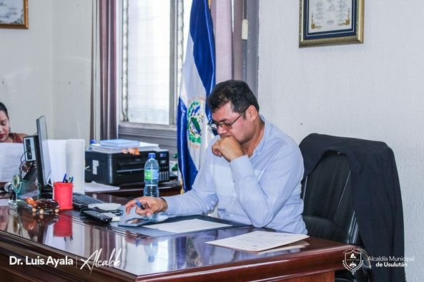
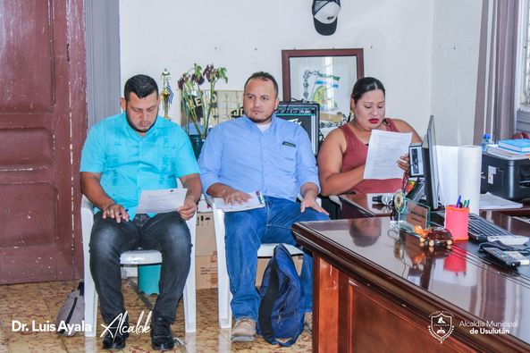

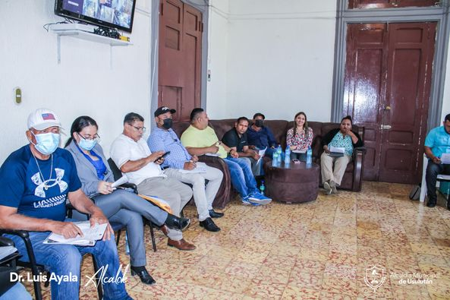
08-02-23
Continúan los trabajos de Readoquinado en calle principal de Colonia Cruz 1, importante vía de acceso en la zona Norte de la ciudad.
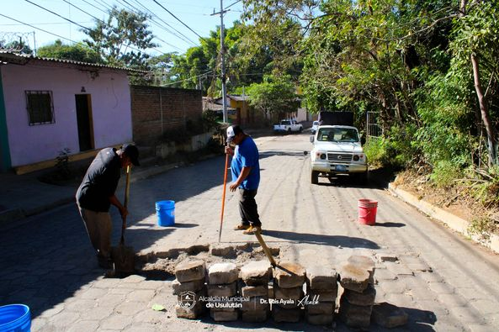
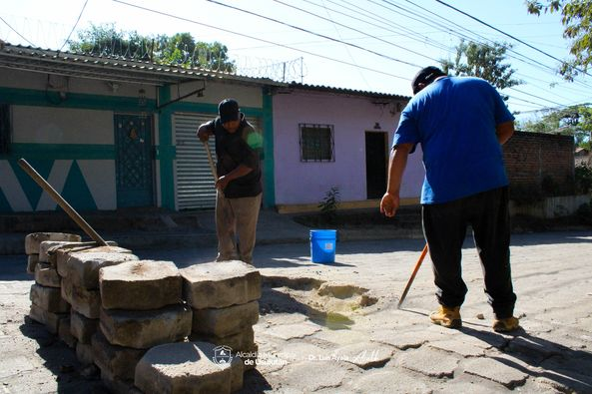
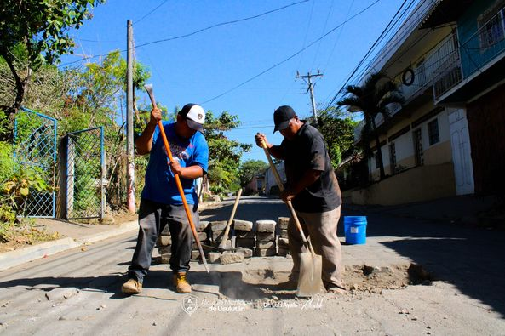

08-02-23
Estamos realizando los últimos detalles para habilitar la Casa de encuentro Juvenil en las Instalaciones del Mercado Regional.
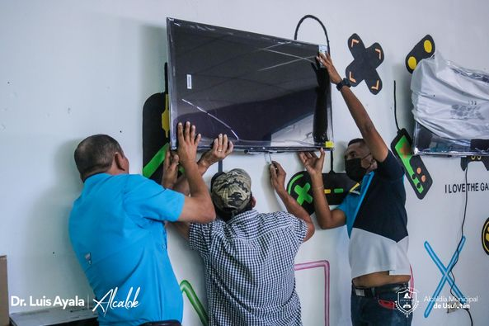
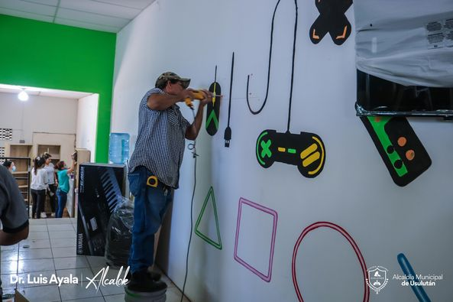
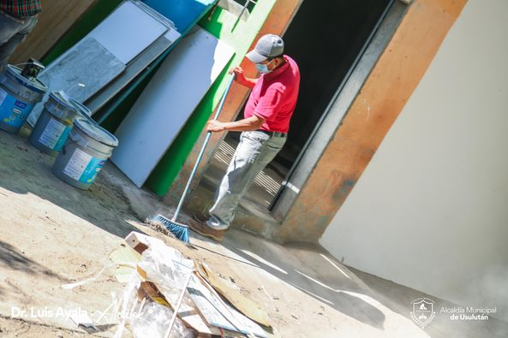

08-02-23
El personal de Servicios Ciudadanos continua con los trabajos de reparación de calles que se encontraba en mal estado en Calle antigua a desvío de Santiago de María,
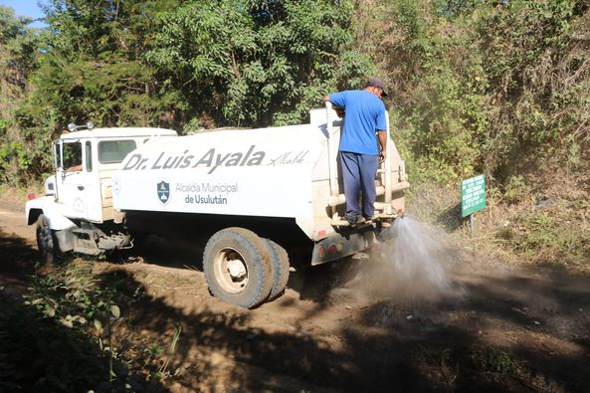

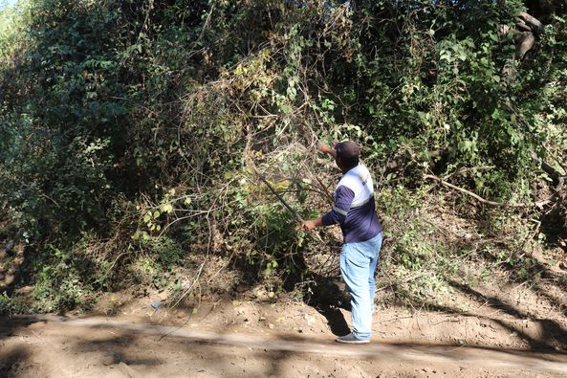
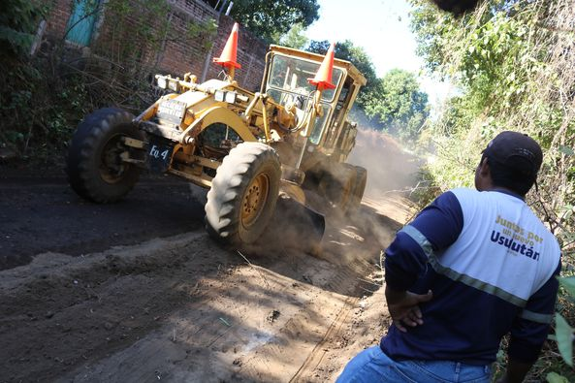

08-02-23
Reforzamos el sistema de videovigilancia de la Policía Nacional Civil, delegación Usulután,
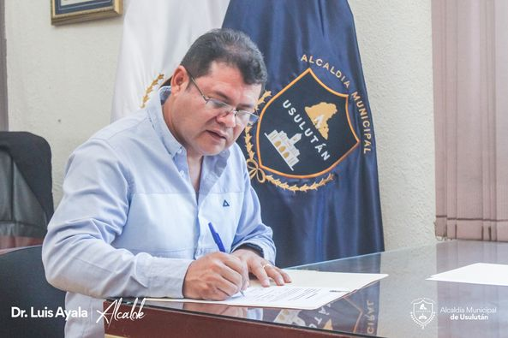
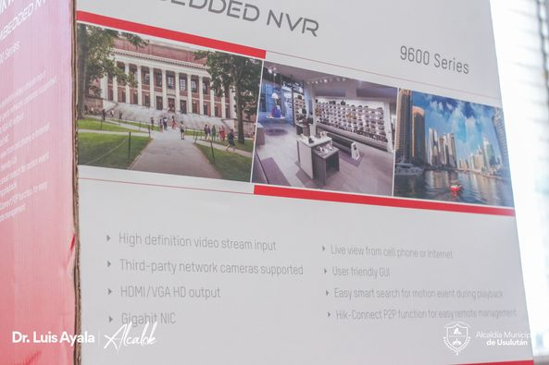
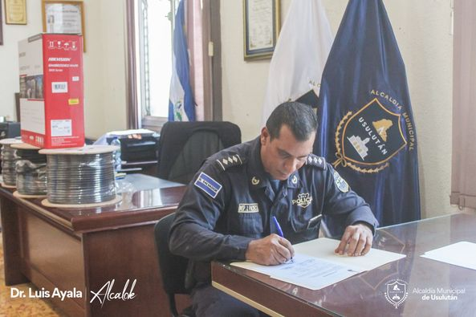
09-02-23
Nuestro Alcalde Doctor Luis Ernesto Ayala Benítez, en compañía de la Licda. Alicia Ávila Directora País de Fundación educo y Vanessa Ramos líder juvenil
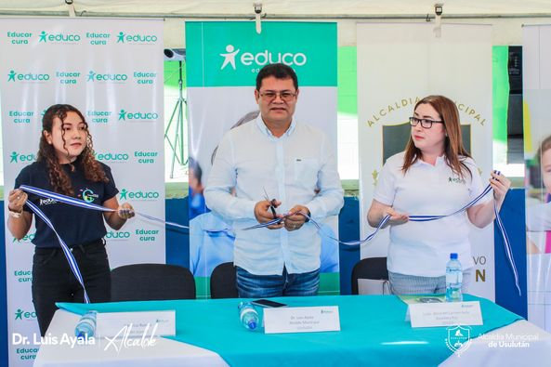
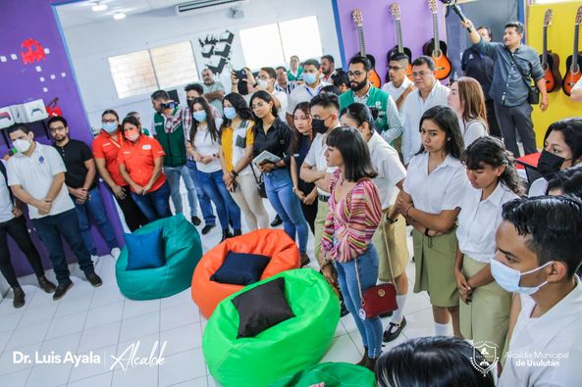
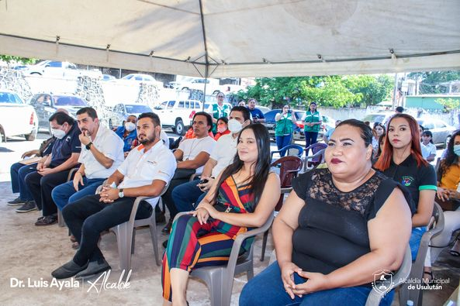
09-02-23
Continuamos con la construcción de la bóveda en quebrada las Yeguas,
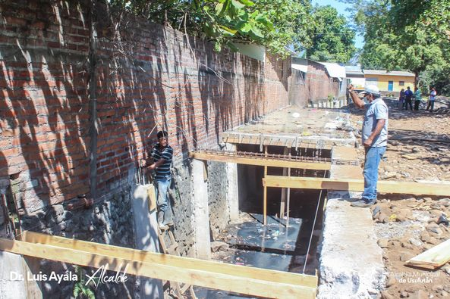
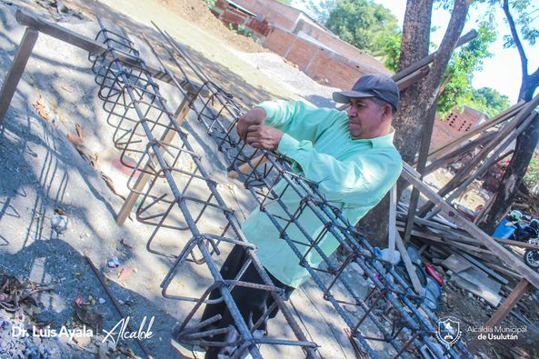
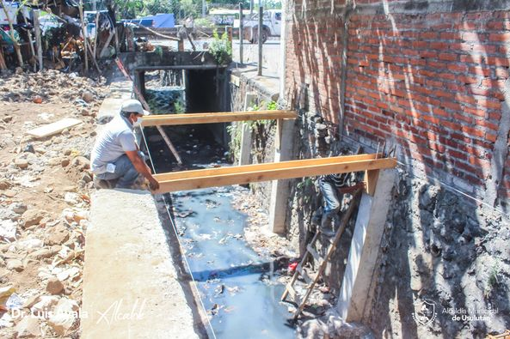
09-02-23
El personal de Servicios Ciudadanos realiza los trabajos de reparación de calle principal que se encontraba en mal estado en Colonia Guadalupe,
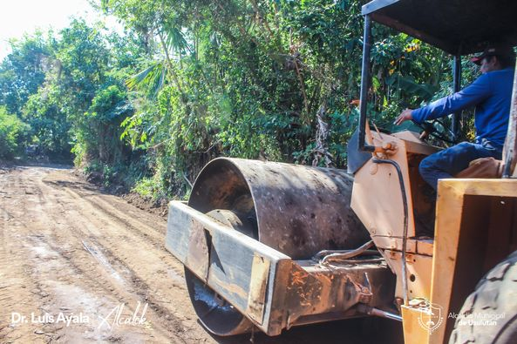
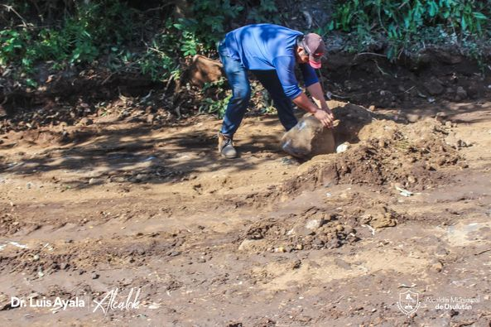
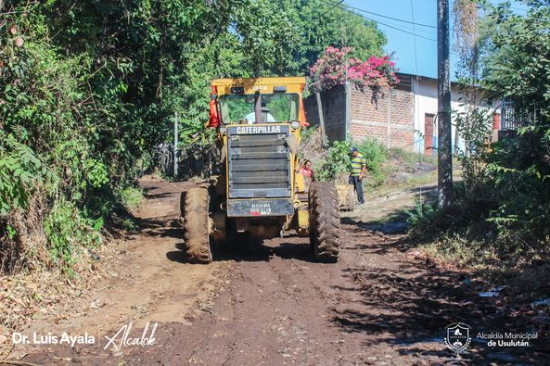
09-02-23
Dentro del Marco de la Inauguración de la Casa de Encuentro Juvenil, en las instalaciones del Mercado Regional,
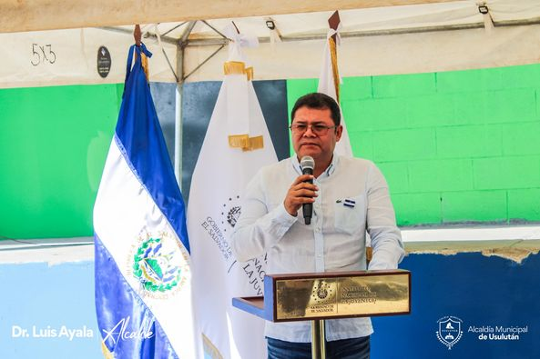
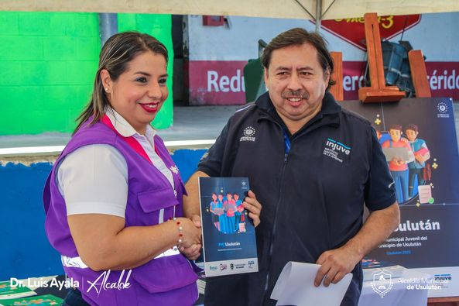
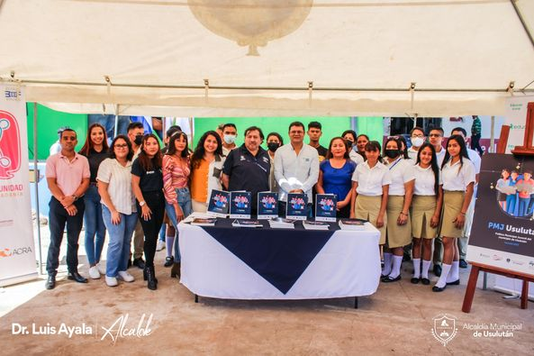
09-02-23
Los habitantes de la Comunidad La Garra, en Cantón El Ojuste, recibieron la primera fase del proyecto de empedrado fraguado de la calle principal de su comunidad.
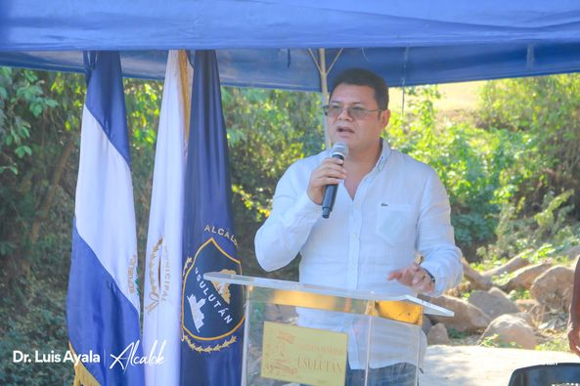
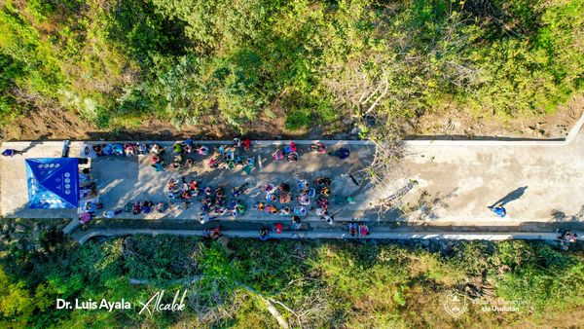
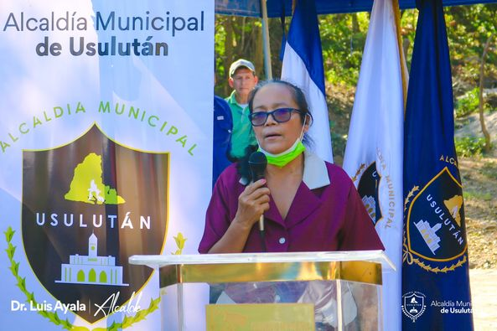

09-02-23
#Juramentación| ADESCO El Nuevo Milenio de Colonia La Campiña ha sido juramentada este día por nuestro Alcalde Doctor Luis Ernesto Ayala Benítez.
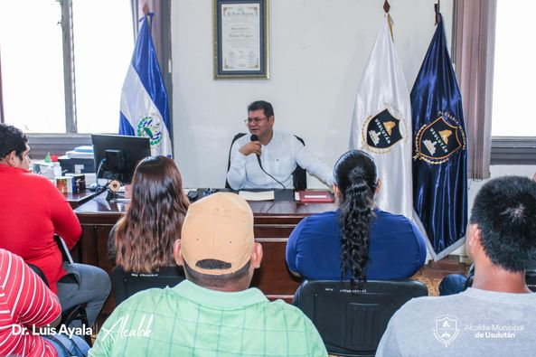
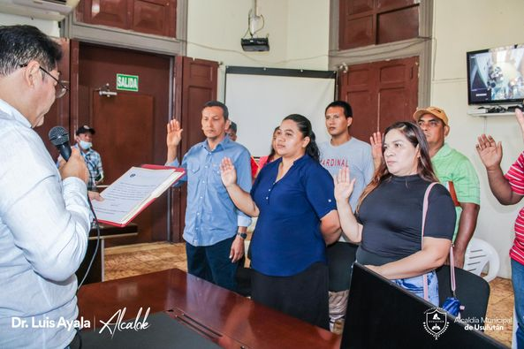
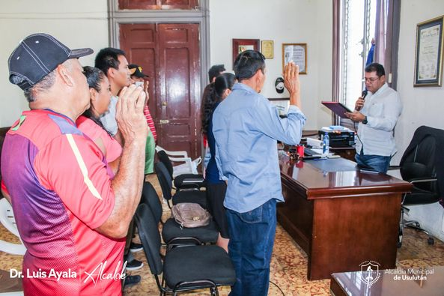
10-02-23
#BodasMunicipales | Este día se realizaron las bodas municipales en el despacho el Lic. Douglas en representación del Alcalde Municipal unió en matrimonio a dos felices parejas de usulutecos.
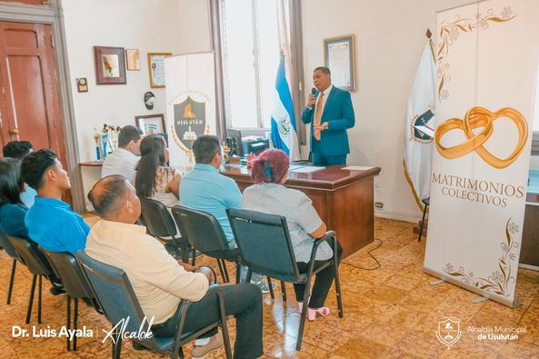
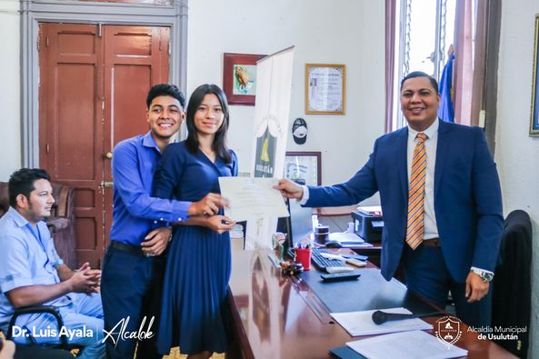
10-02-23
Esta mañana en las instalaciones de la Universidad Gerardo Barrios se realizó la graduación del proceso de formación de las Ley Crecer Juntos para los trabajadores públicos y privados
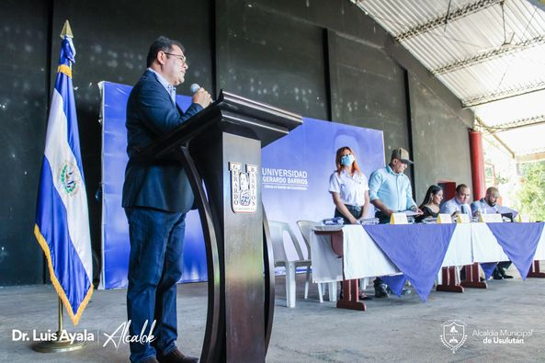
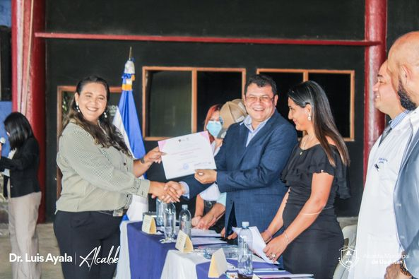
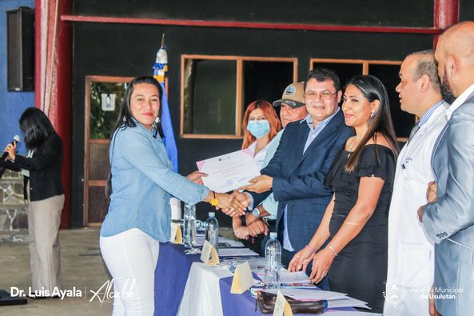
10-02-23
Continuamos con la ampliación de Calle en Colonia Floresta
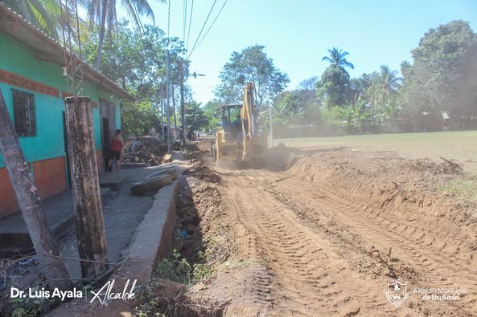
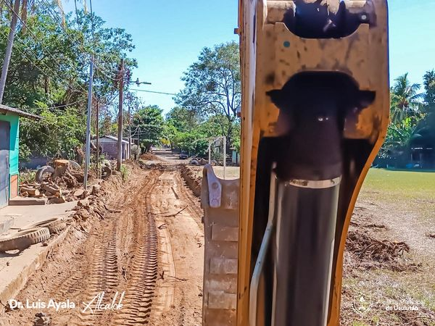
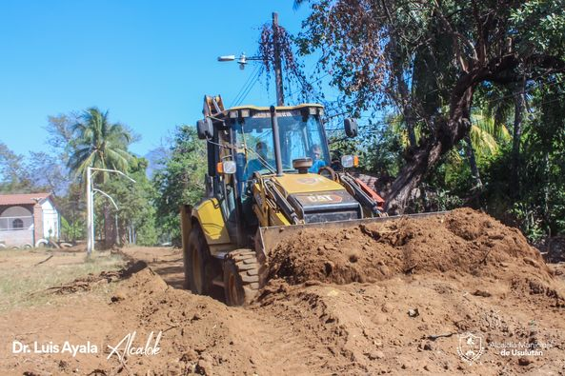

10-02-23
Estamos trabajando en el mantenimiento de los camiones de la municipalidad, el equipo de mecánicos de la Unidad de Servicios Ciudadanos
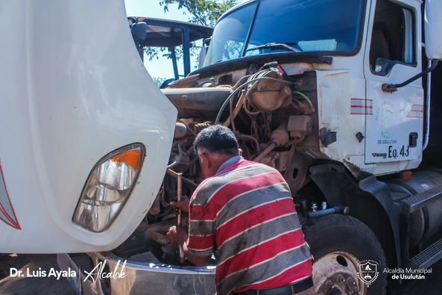
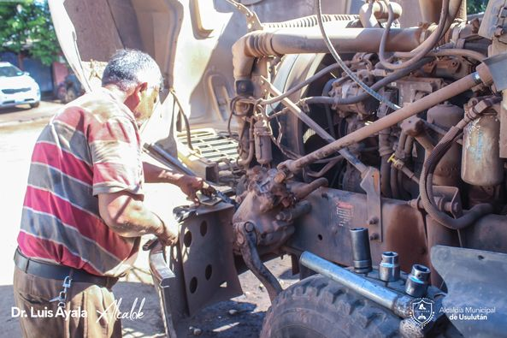
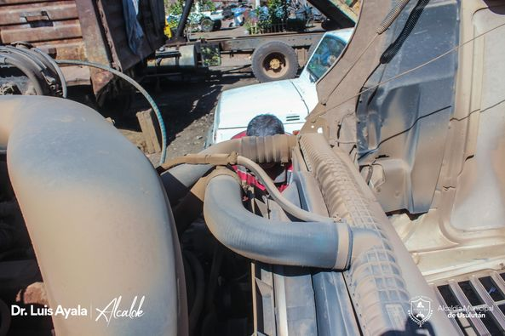
10-02-23
El personal de Servicios Ciudadanos este día finalizó los trabajos de reparación de calle principal que se encontraba en mal estado en Colonia Guadalupe,
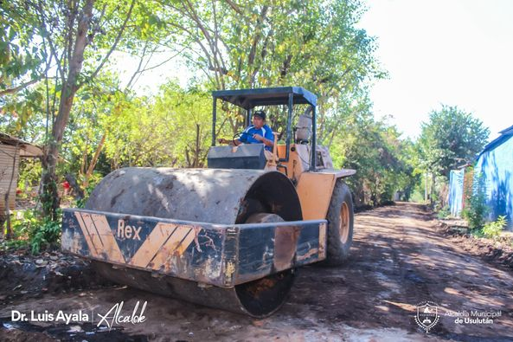
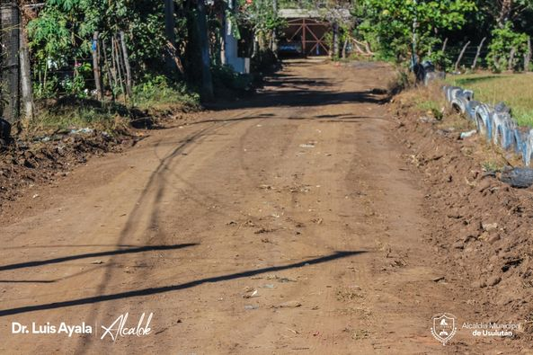
10-02-23
Estamos trabajando en la base que sostendrá la Bóveda en Caserío La Estopa y Calle Principal de Colonia las Flores de Puerto Parada
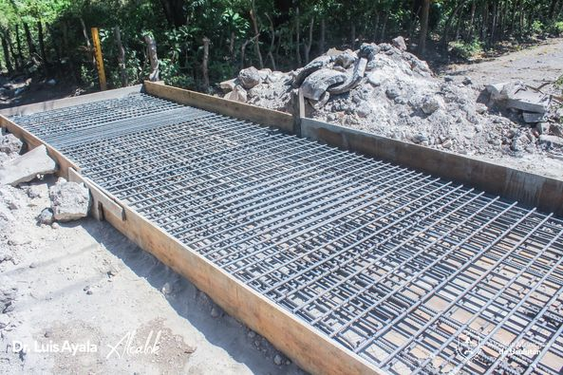
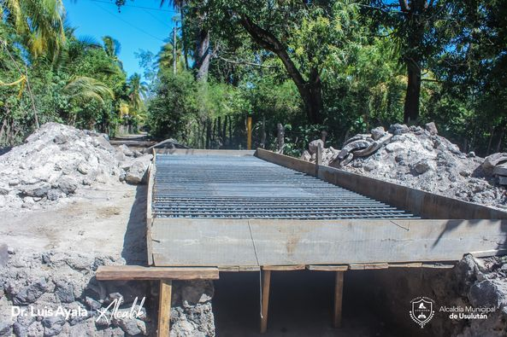
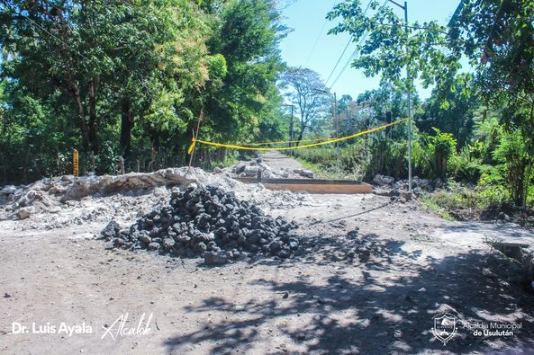

10-02-23
Protesta a los miembros de la ADESCO de Colonia Castro,
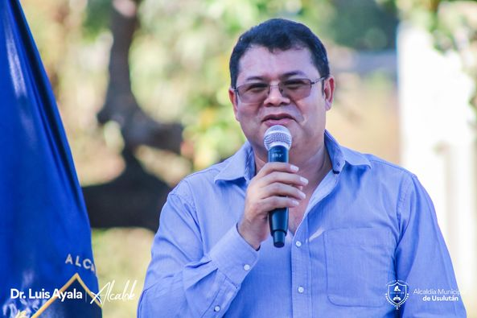
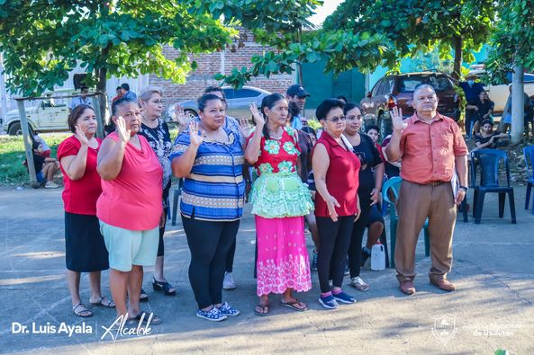
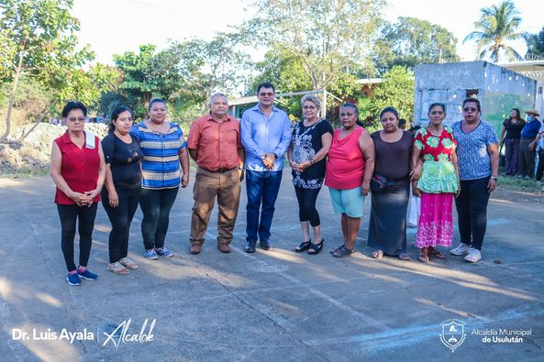

11-02-23
Comienza a celebrar este día de San Valentín en Paseo Calvario .
Amor , Amistad. Platillos Típicos y el mejor ambiente familiar.
Te estamos esperando.

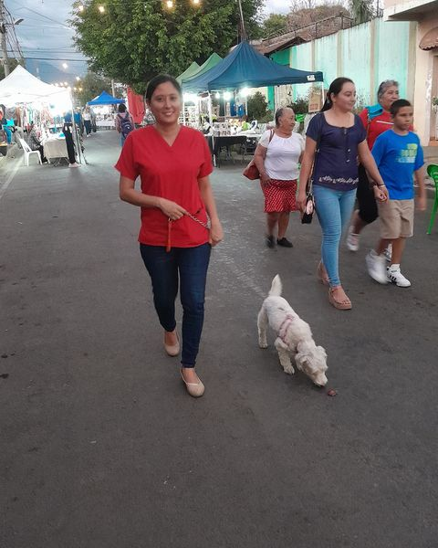
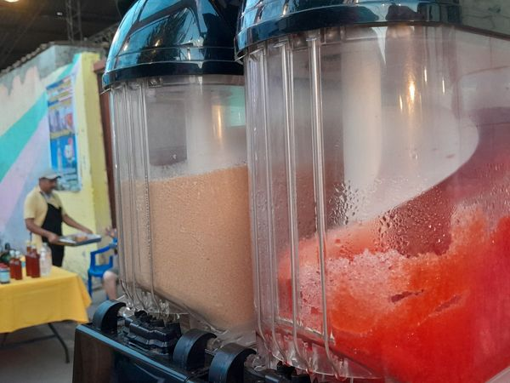
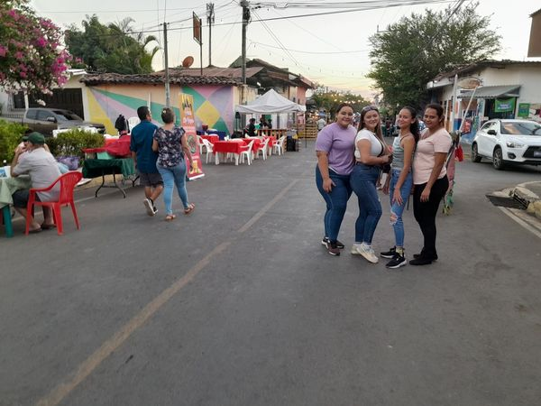
13-02-23
Estamos trabajando en la base que sostendrá la Bóveda en Caserío La Estopa y Calle Principal de Colonia las Flores de Puerto
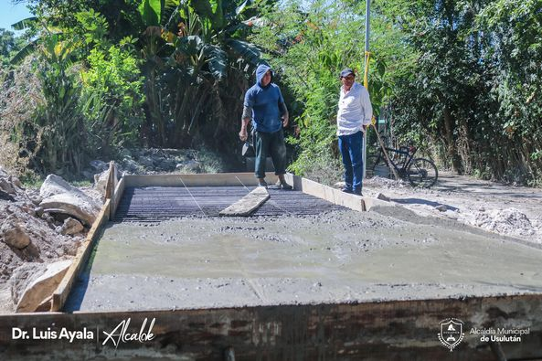
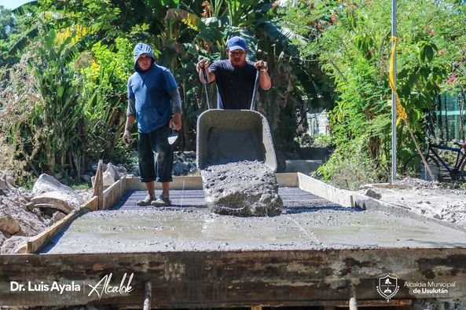
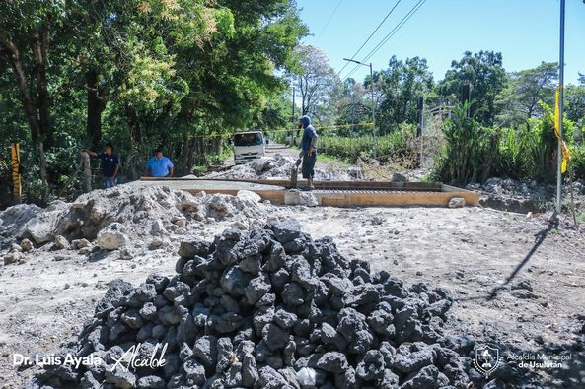

13-02-23
Cambio de luminarias y sistema eléctrico en la Unidad de Acceso a la Información Pública.
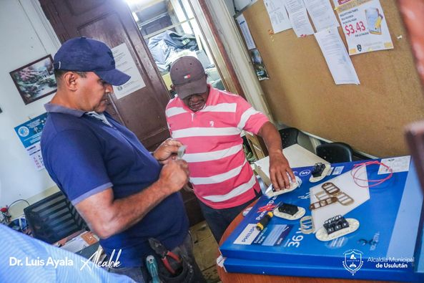
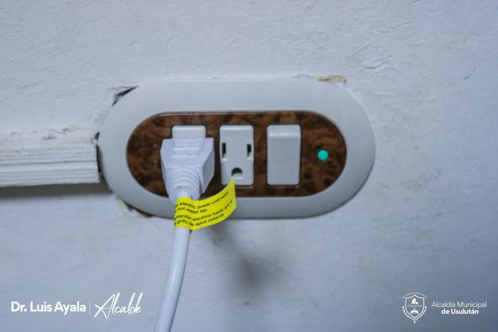
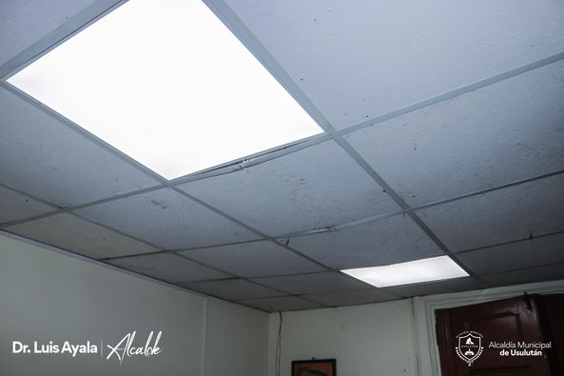

13-02-23
Continuamos con la ampliación de Calle en Colonia Floresta,
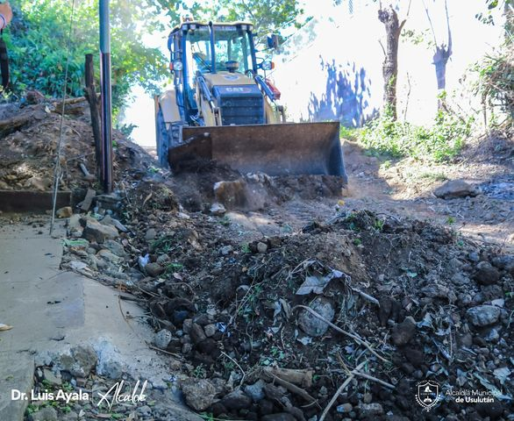
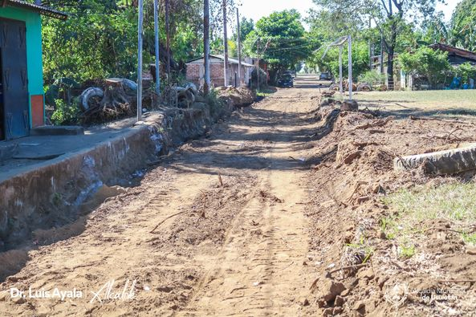
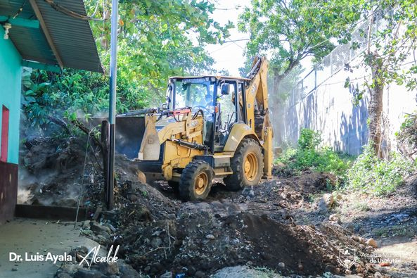
13-02-23
Seguimos con los trabajos de elaboración de cuneta para darle salida a las aguas en calle principal de Cantón El Talpetate Sur,
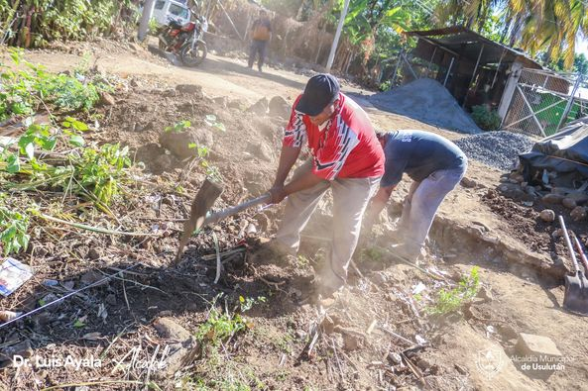
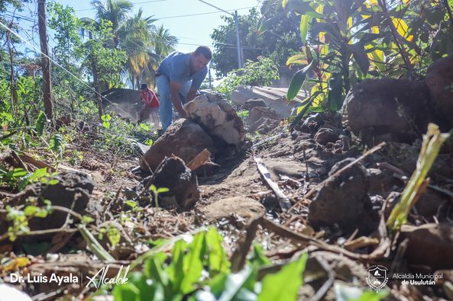
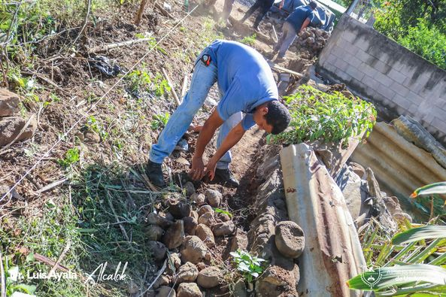
13-02-23
Este día continúan los trabajos de construcción de puente Comunidad Botoncillo # 1, en Puerto Parada.
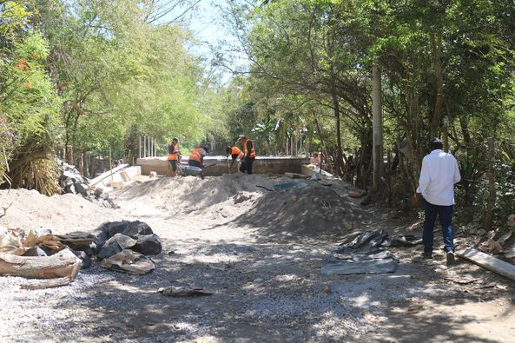
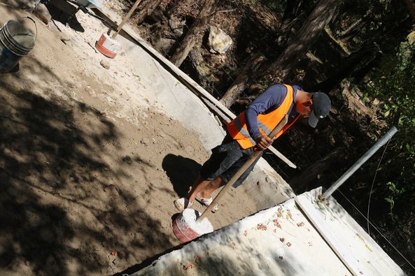
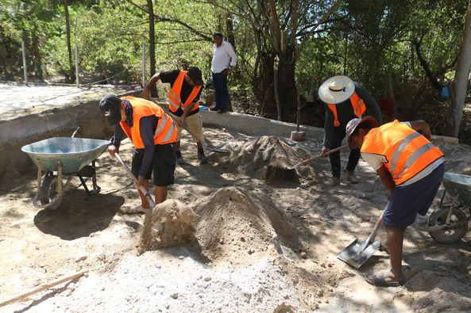
14-02-23
Unidad de Servicios Ciudadanos realiza el mantenimiento a camiones para realizar sus actividades diarias y prestar un mejor servicio en las comunidades
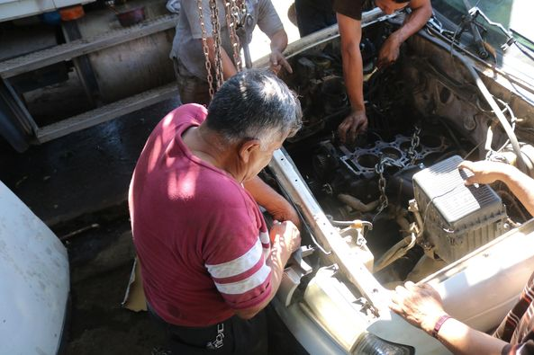
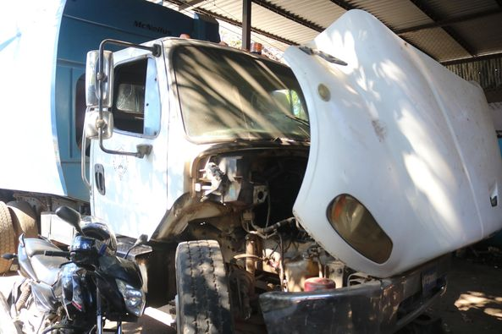
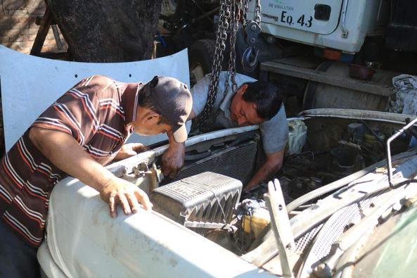

14-02-23
Continuamos con la construcción de la bóveda en quebrada las Yeguas,
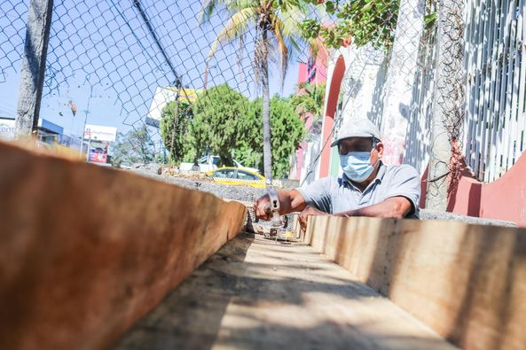
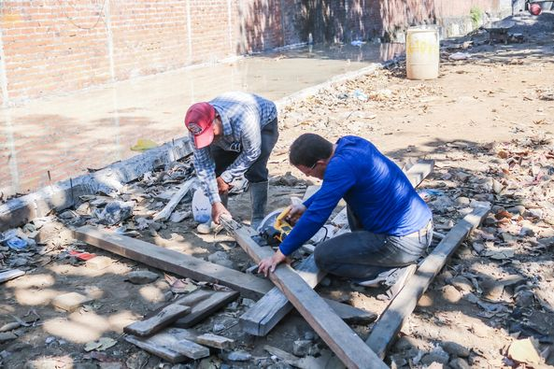
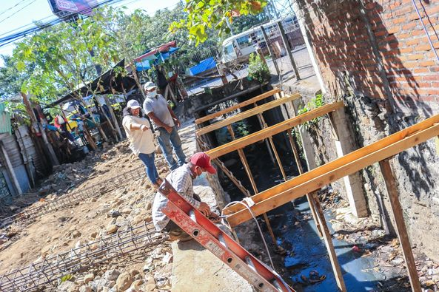

14-02-23
El personal de Servicios Ciudadanos realiza trabajos de reparación de calle principal que se encontraba en mal estado en Comunidad el progreso,
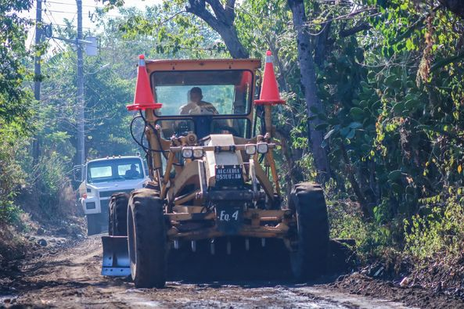
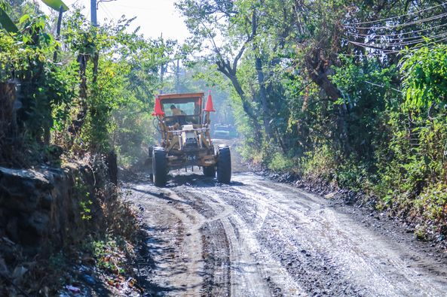
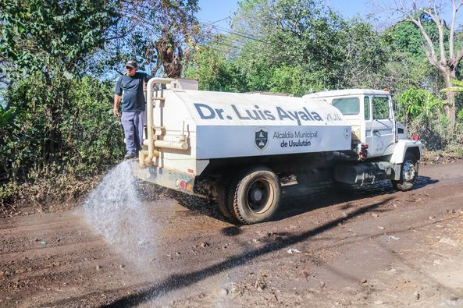
14-02-23
Continuamos trabajando en un tramo de Calle en Colonia Tropicana
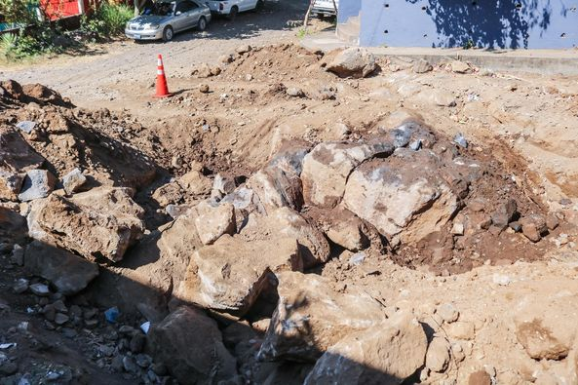
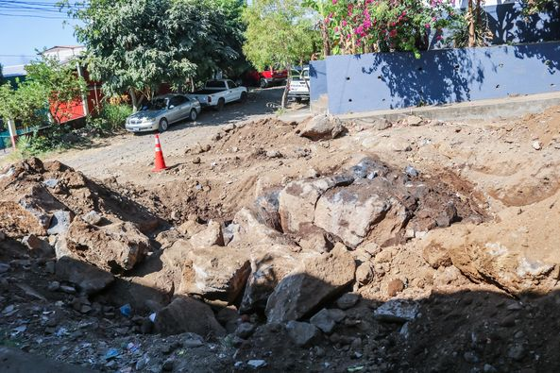
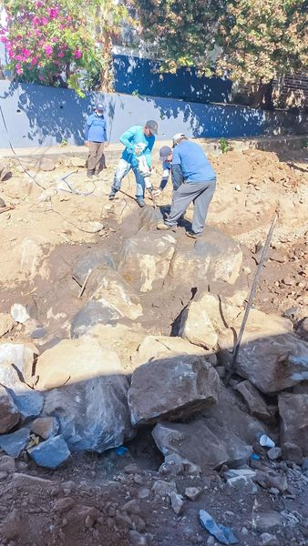

14-02-23
Puedes visitarnos en la Casa de encuentro Juvenil en las Instalaciones del Mercado Regional.
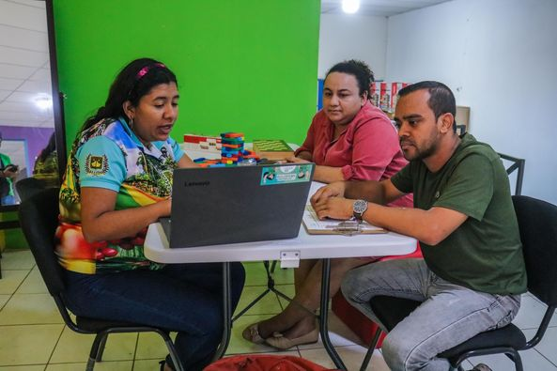
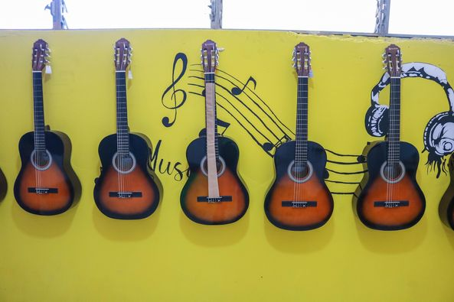
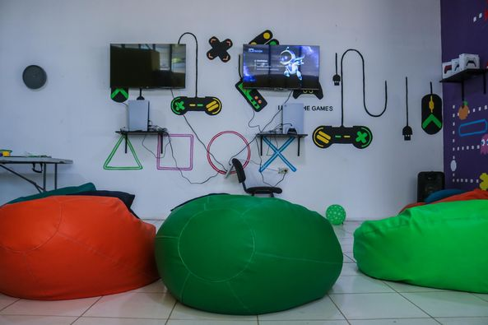

15-02-23
Colonia San Juan Bosco #2 personal de La Unidad de Servicios Ciudadanos realizó esta mañana el riego de la cancha con la pipa de la municipalidad
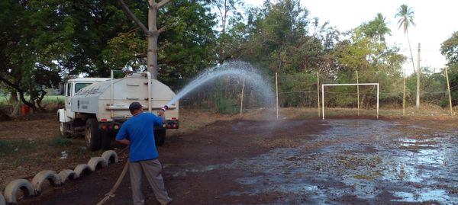
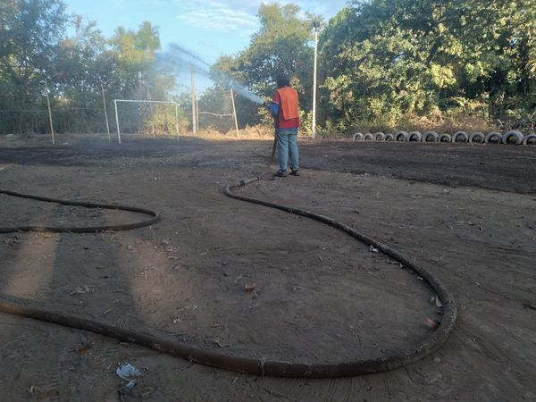
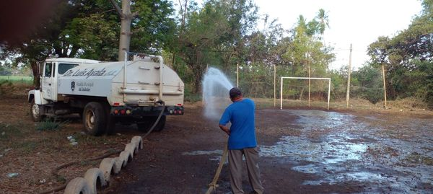

15-02-23
La municipalidad de Usulután a través de la Unidad de Servicios Ciudadanos realiza limpieza de predio de zona verde para construcción de cancha de futbol y juegos recreativos en Colonia El Milagro # 1.
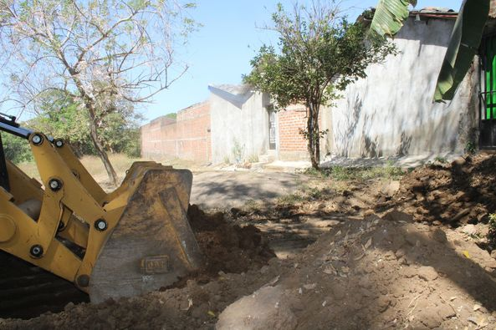
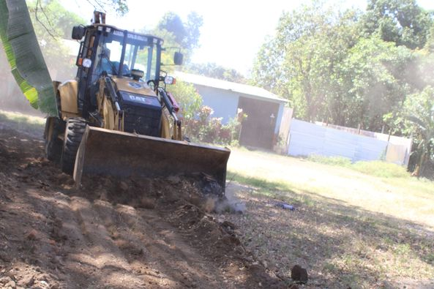
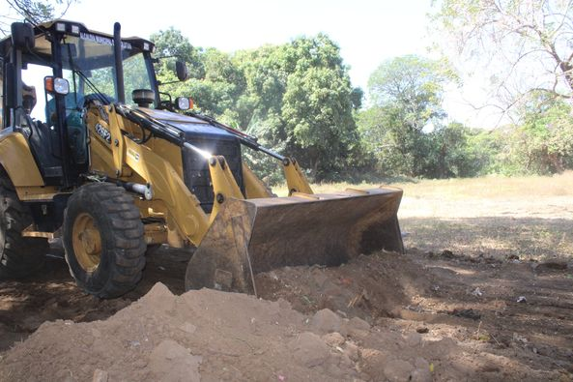
15-02-23
Entrega de laptops y tablets, la actividad se realizó en el Complejo Educativo Anita Guerrero de Usulután.
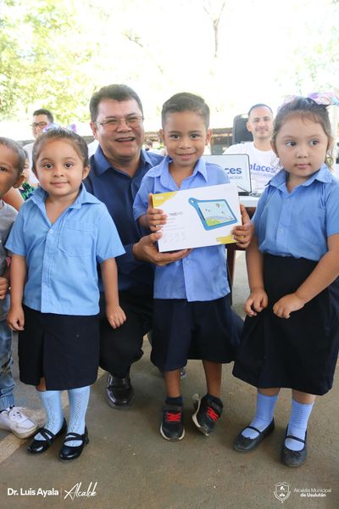
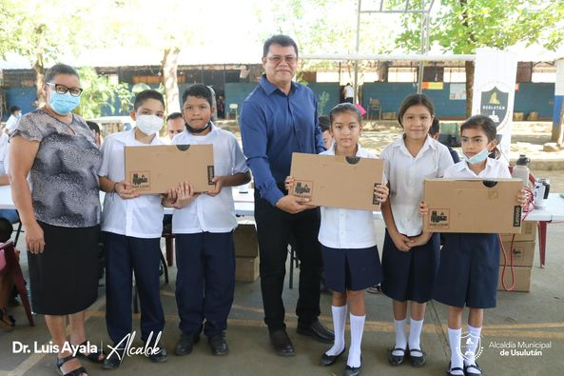

15-02-23
El personal de Servicios Ciudadanos finalizaron este día los trabajos de reparación de calle principal en Comunidad el progreso,
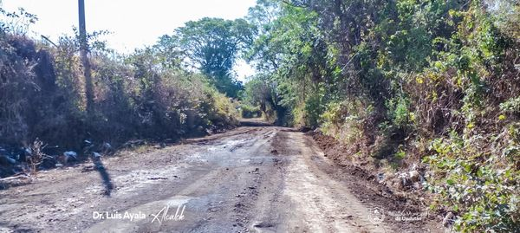
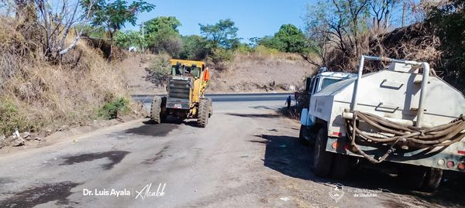
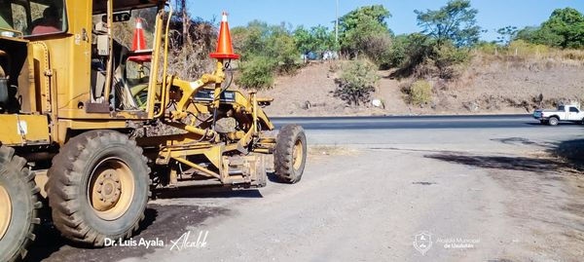

15-02-23
Esta tarde en el despacho Municipal se realiza la reunión de Concejo Municipal Plural
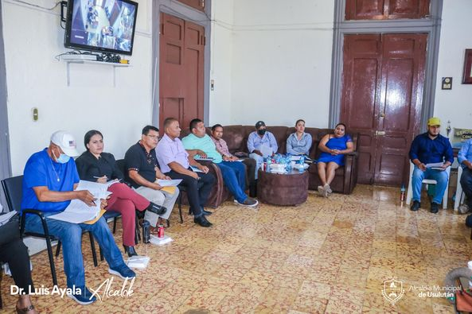
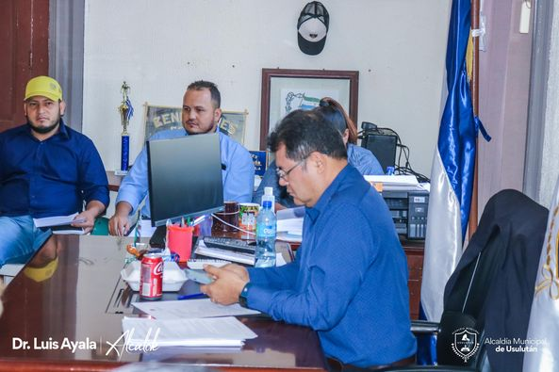

15-02-23
Personal de Servicios Ciudadanos área de Estructuras Metálicas realizó trabajos de colocación de tapadera para tragante sobre la 4ª Avenida Sur y 7ª Calle Poniente,
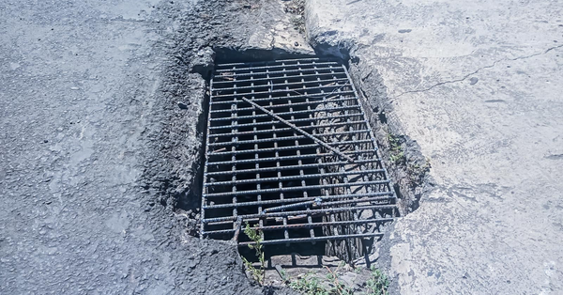
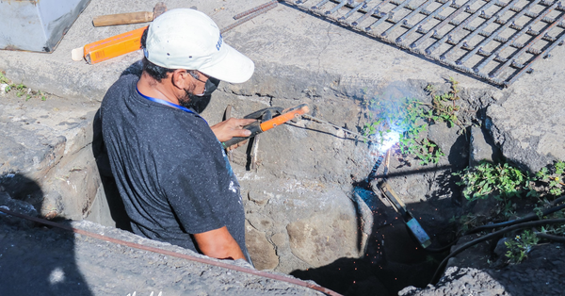

15-02-23
Este día se realizó una jornada de limpieza en Puerto Parada,
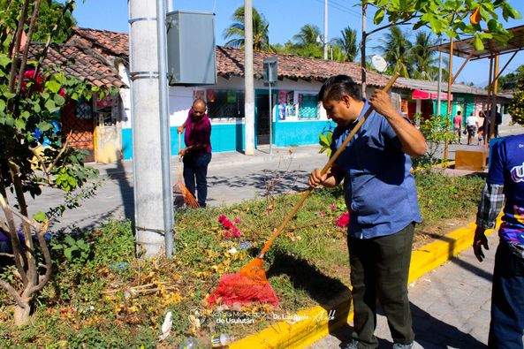
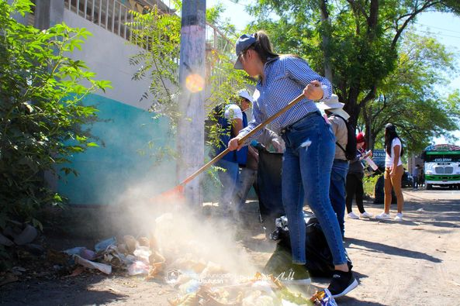
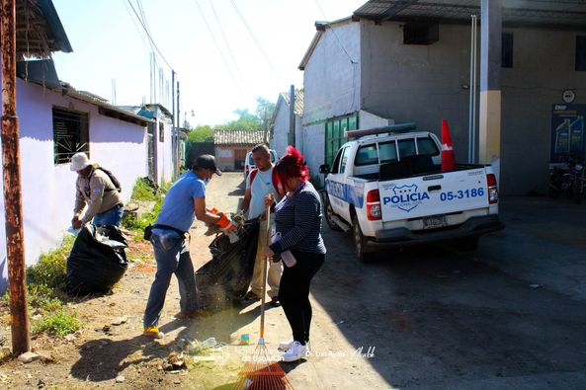

15-‘02-23
El personal de Servicios Ciudadanos este día dio inicio a los trabajos de reparación de calles que se encontraban en mal estado en Colonia Lorenita,
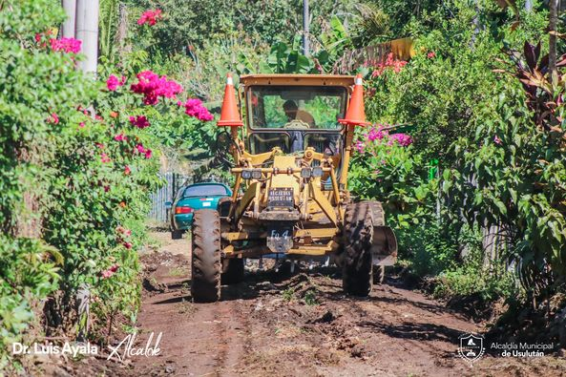
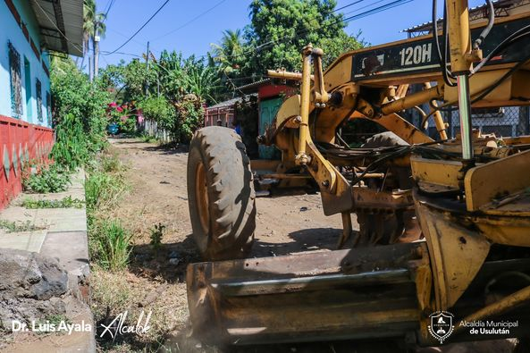
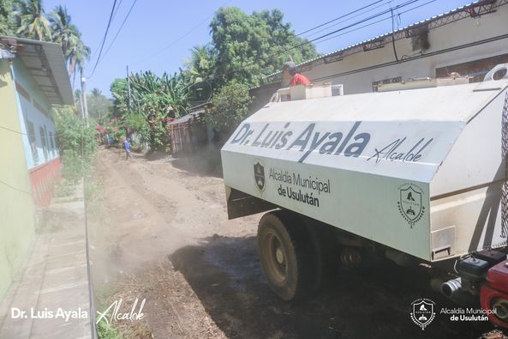
16 -02-23
A solicitud de los habitantes de Colonia El Mirador, personal de La Unidad de Servicios Ciudadanos realizó esta mañana el riego de la cancha con la pipa de la municipalidad
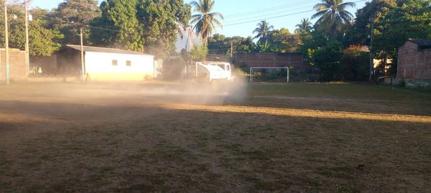
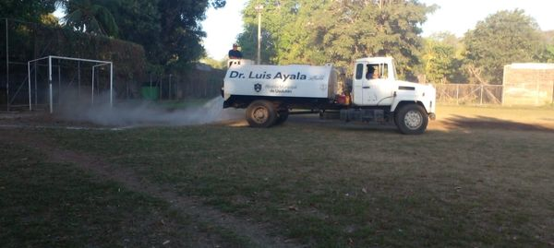

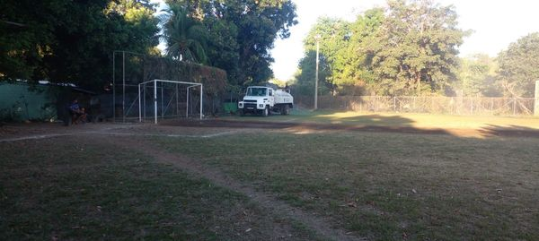

16-02-23
Continuamos con los trabajos de elaboración muro de contención y cuneta para darle salida a las aguas en calle principal de Cantón El Talpetate Sur,
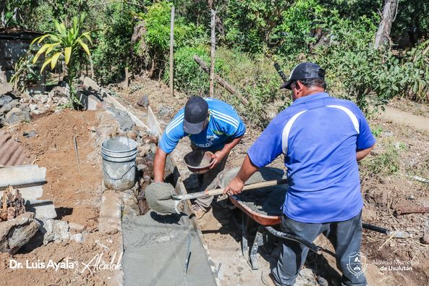

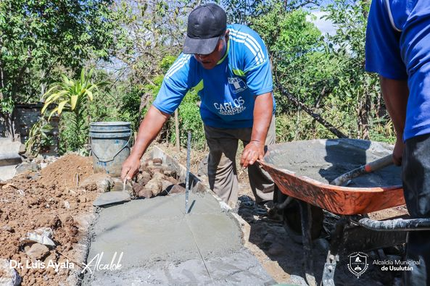
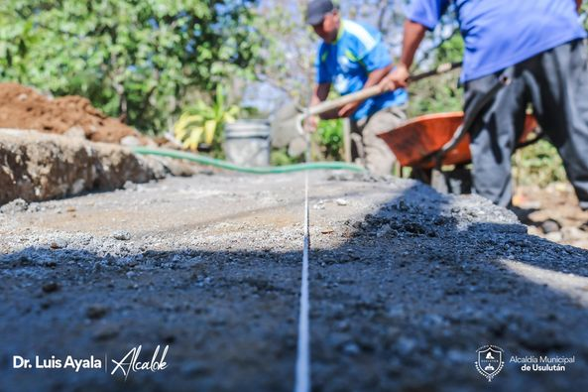
16-02-23
Este día está siendo trasladado el material que será utilizado para construcción de superficie de rodamiento de estacionamiento,
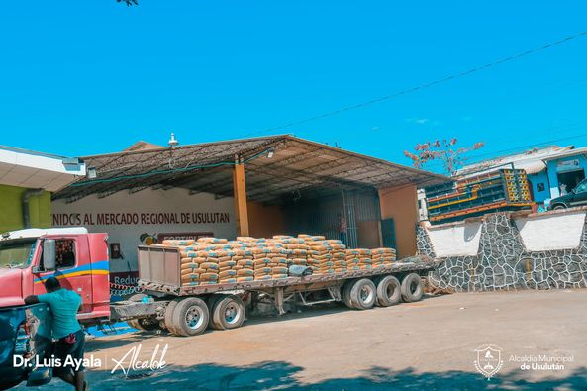
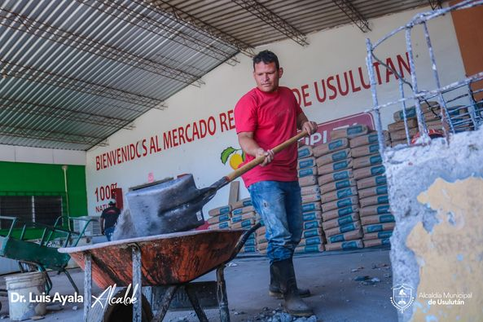
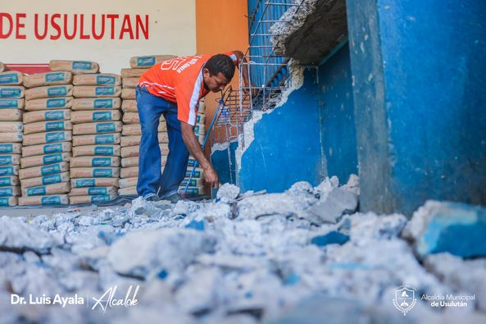

16-02-23
El personal de Servicios Ciudadanos este día dio inicio a los trabajos de reparación de calles que se encontraban en mal estado en Colonia La Esperanza,
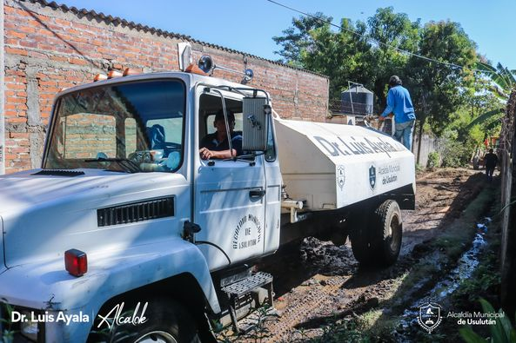
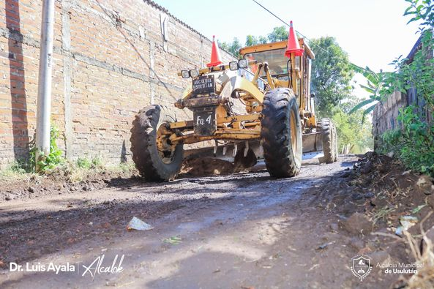
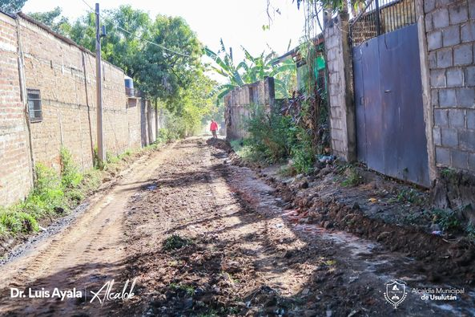

16-02-23
Con la juramentación de las Asociaciones de Desarrollo Comunal Los Ángeles de Colonia Belén,
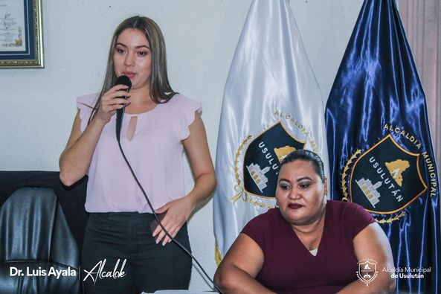

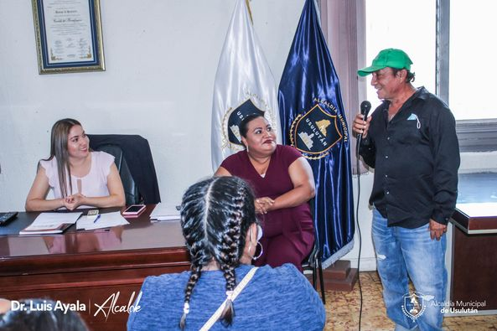
16-02-23
Esta tarde nuestro alcalde Doctor Luis Ernesto Ayala Benítez sostuvo una importante reunión con líderes de Puerto Parada, para coordinar trabajos de limpieza de la borda
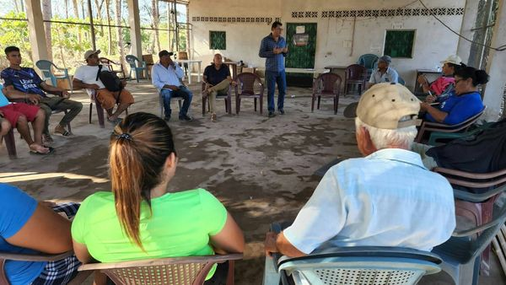
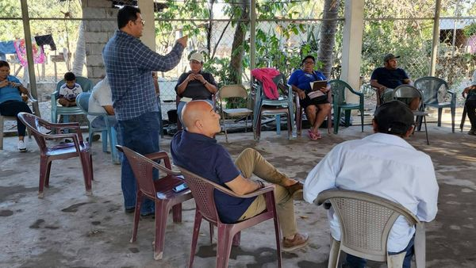
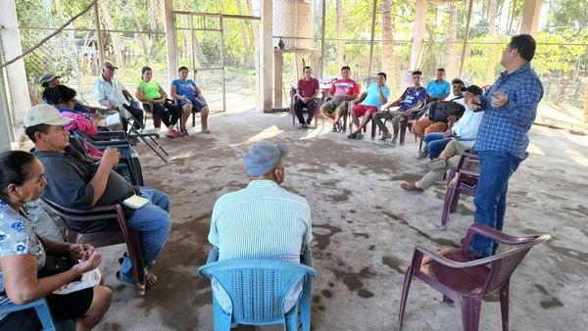

17-02-23
A solicitud de ADESCO de Colonia La Floresta, personal de La Unidad de Servicios Ciudadanos realizó esta mañana el riego de las calles

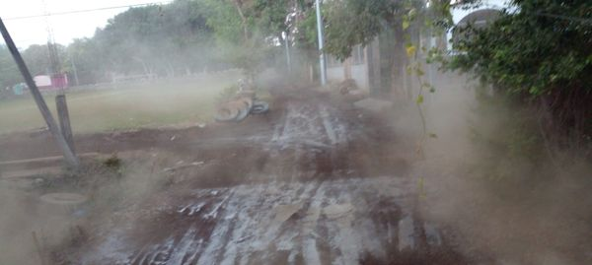
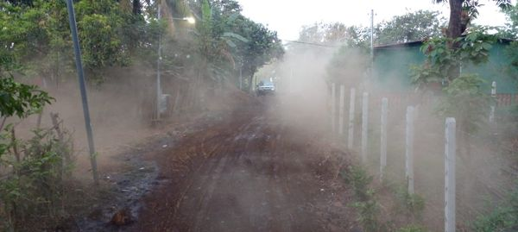

17-02-23
A solicitud de los habitantes de Colonia Belén, personal de La Unidad de Servicios Ciudadanos realizó esta mañana el riego de la cancha con la pipa
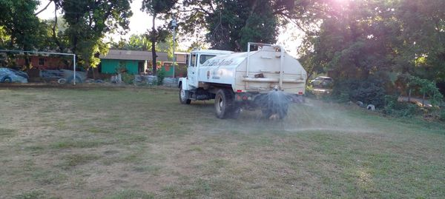

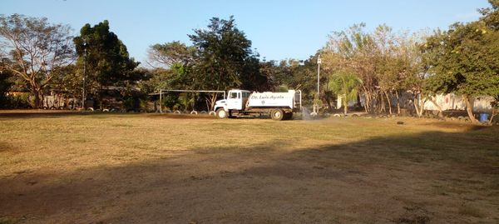
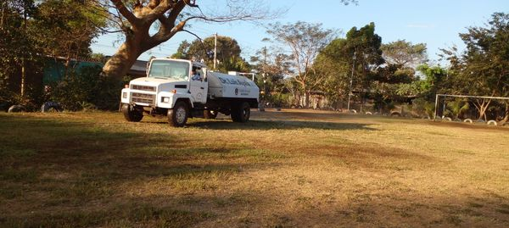

17-02-23
Esta mañana, dos parejas se unieron en matrimonio civil en el Palacio Municipal.
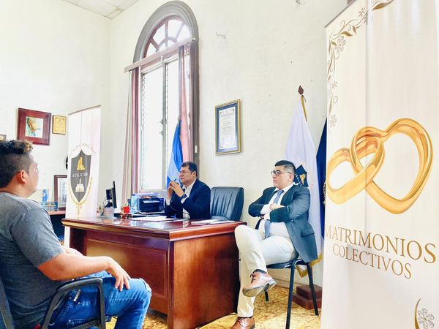
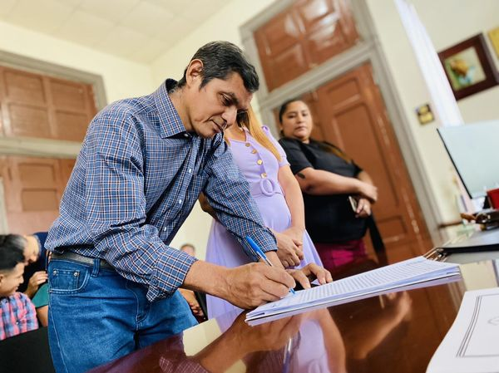
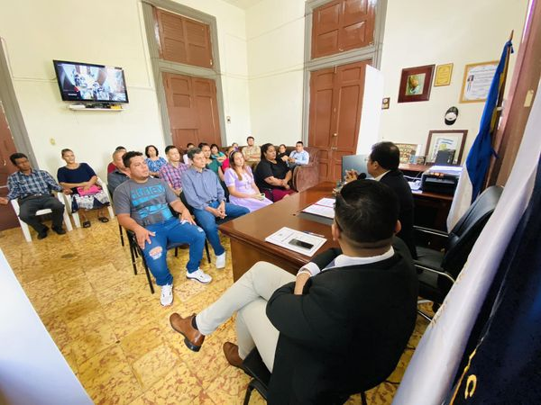
17-02-23
En este momento se sostiene la reunión ordinaria de la Comisión Municipal de Protección Civil, Prevención y Mitigación de Desastres, presidida por el Doctor Luis Ernesto Ayala Benítez
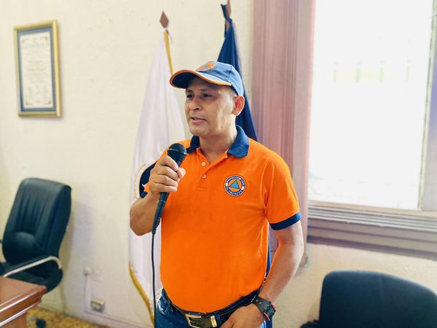
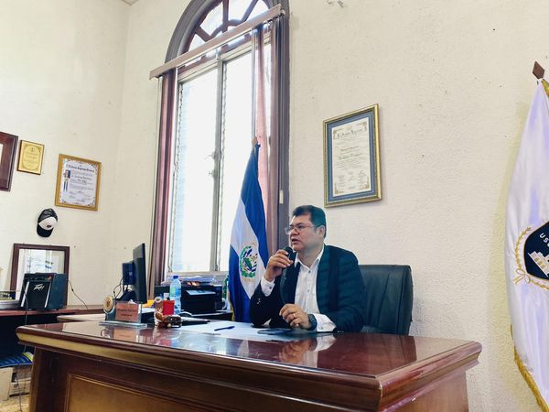
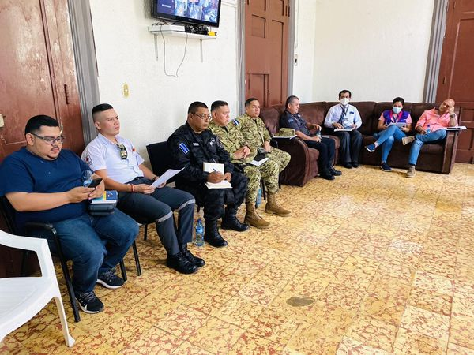

17-02-23
Nuestro alcalde Doctor Luis Ernesto Ayala Benítez, dio seguimiento a la entrega de las computadoras a los padres de familia beneficiados con el programa Enlaces con la Educación al Centro Escolar Manuela Edelmira Córdova,
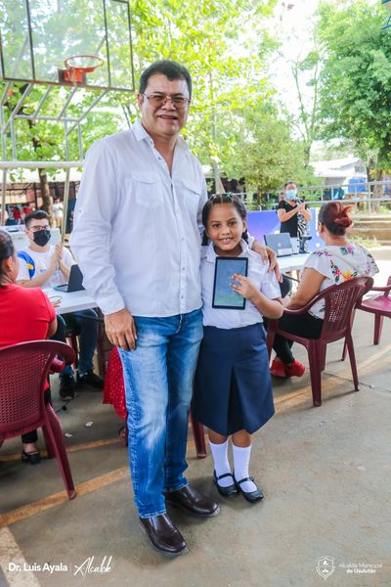
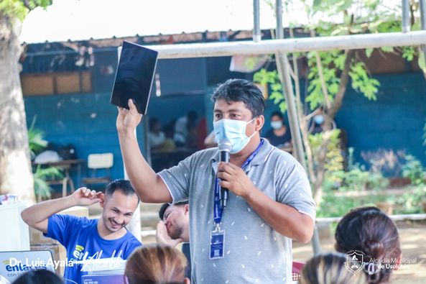
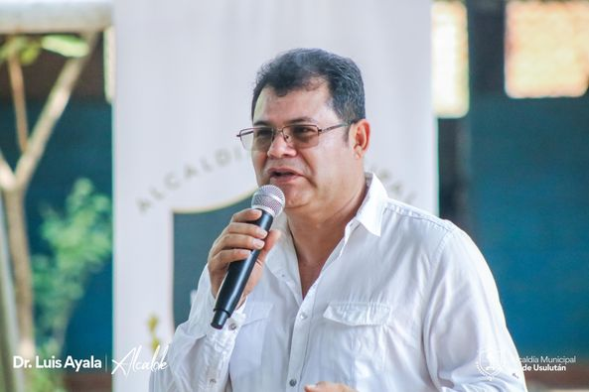

17-02-23
El personal de Servicios Ciudadanos este día dio inicio a los trabajos de reparación de calles que se encontraban en mal estado en Colonia La Esperanza,
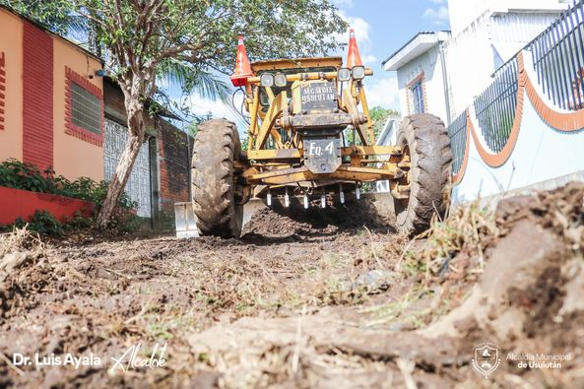
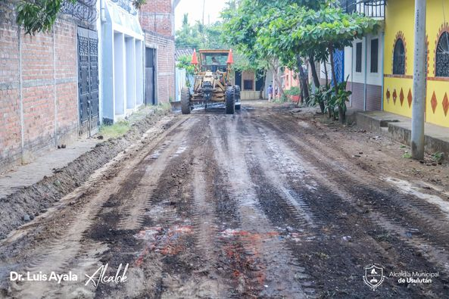
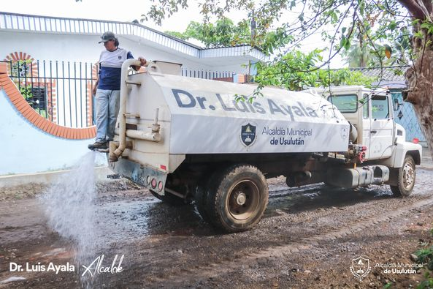

18-02-23
Usulután es de todos y Paseo Calvario

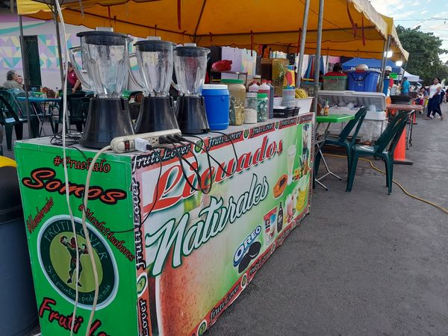
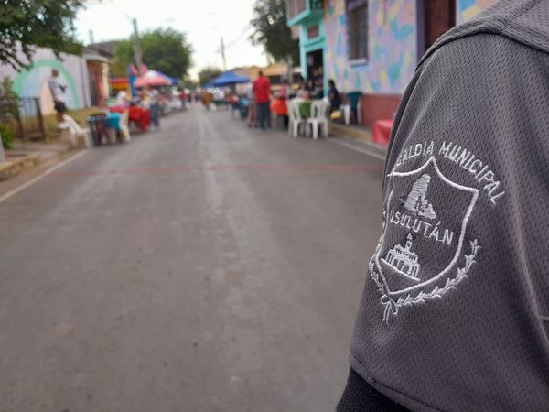

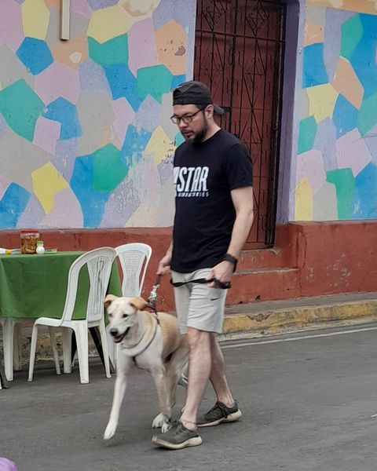
20-02-23
Este día, nuestro alcalde Doctor Luis Ernesto Ayala Benítez apoya el proyecto de ayuda humanitaria que se implementa desde la Federación Luterana Mundial,
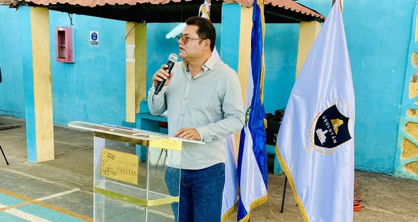
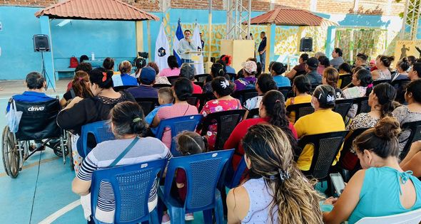
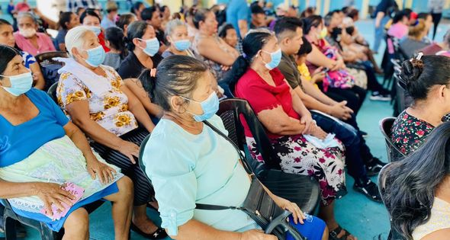

20-02-23
Este día se ha dado la orden de inicio de construcción de superficie de rodamiento de estacionamiento, construcción de rampa y pintura de paredes, tapial anexo del Mercado Regional.
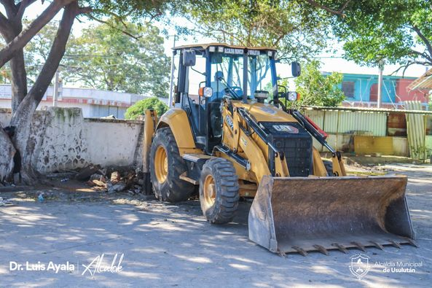
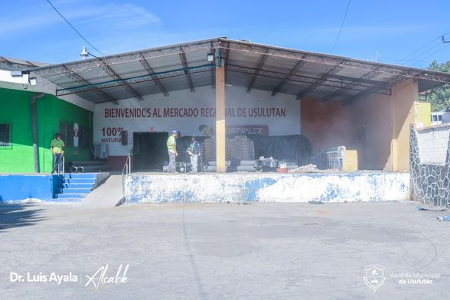
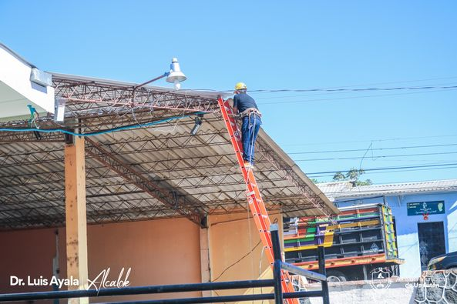

20-02-23
El equipo de Carpinteros de la Unidad de Servicios Ciudadanos realiza trabajos de elaboración de cubículos para los empleados de la Unidad Municipal de Medio Ambiente,
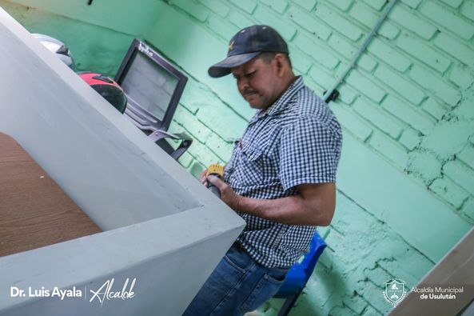
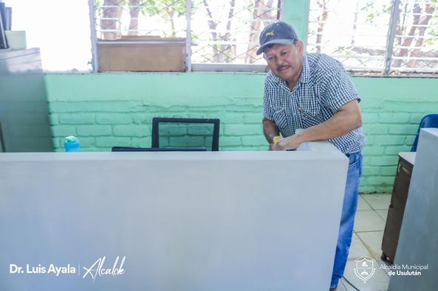
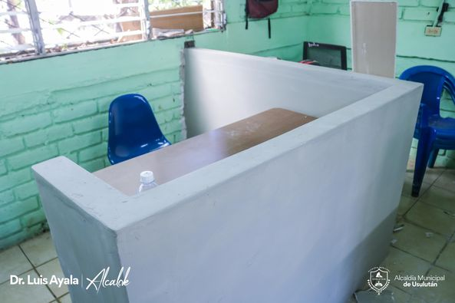

20-02-23
Nuestro Alcalde Doctor Luis Ernesto Ayala, supervisó este día los trabajos de limpieza en las bordas del Rio Grande
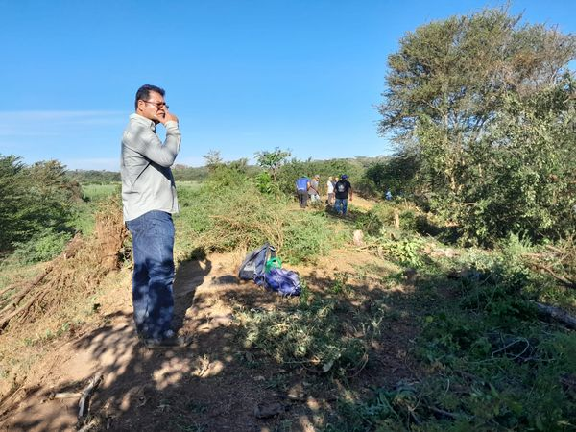
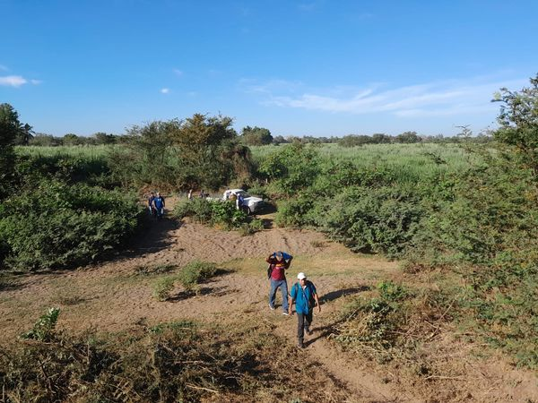
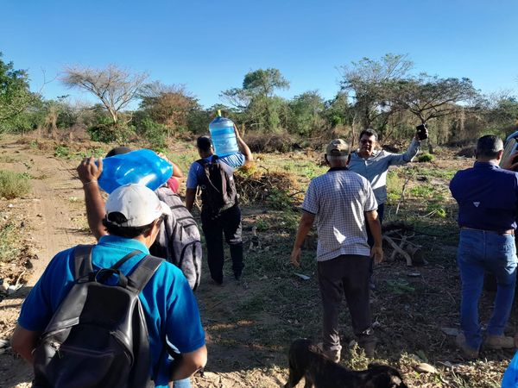
20-02-23
Nuestro Alcalde Doctor Luis Ernesto Ayala Benítez está trabajando por las comunidades, a través del personal de la municipalidad
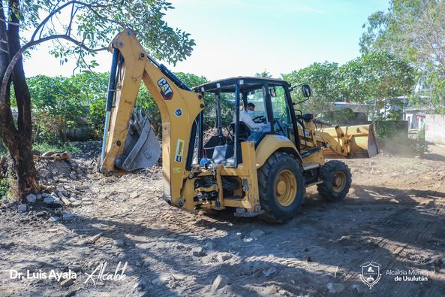
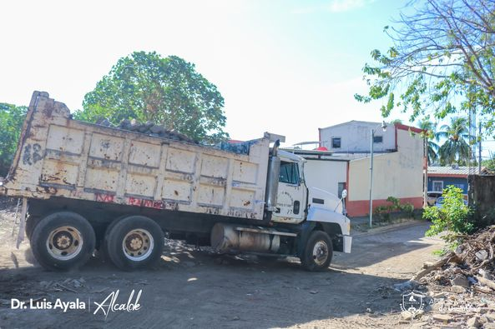
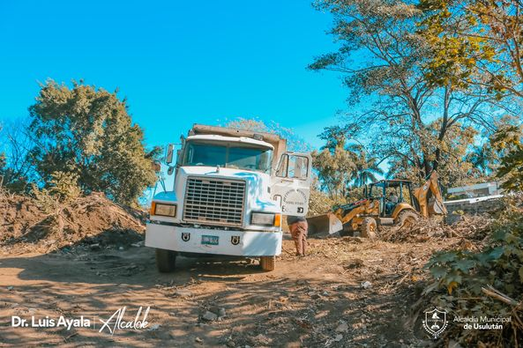

20-02-23
Nuestra maquinaria se trasladó hasta Colonia La Esperanza para continuar con los trabajos de balastado y cuneteado en la Calle Principal y sus pasajes, en la comunidad
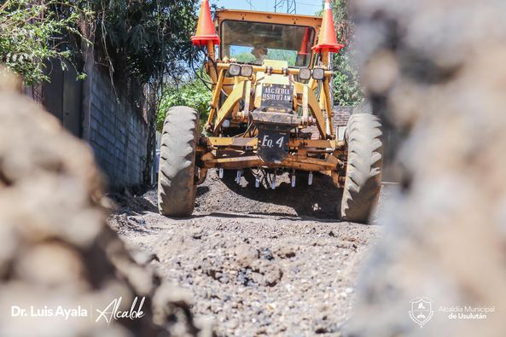
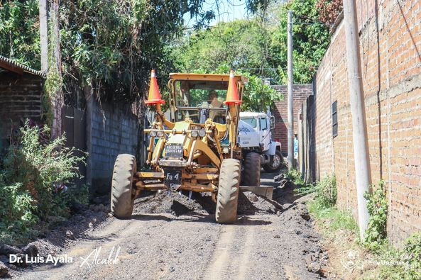
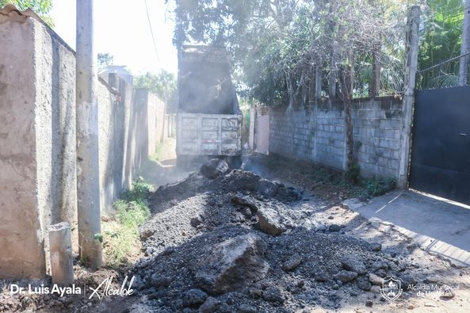

21-02-23
Esta mañana nuestro Alcalde Doctor Luis Ernesto Ayala Benítez asistió al acto de colocación de la primera piedra de la construcción de Plaza Mundo
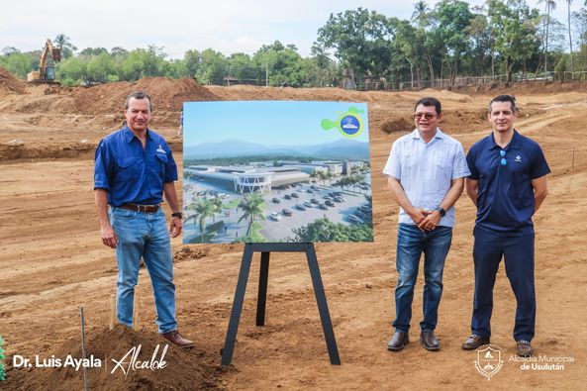
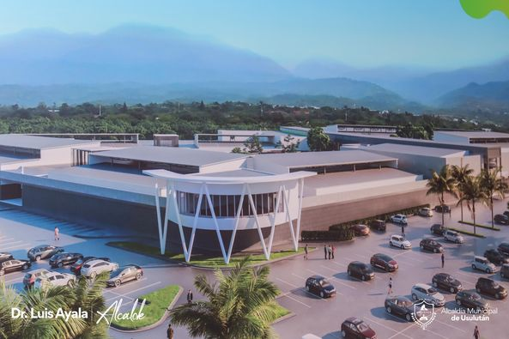

21-02-23
La Maquinaria y equipo de la municipalidad continúan con la demolición de las áreas que serán intervenidas para construcción de superficie de rodamiento de estacionamiento, construcción de rampa y pintura de paredes, tapial anexo del Mercado
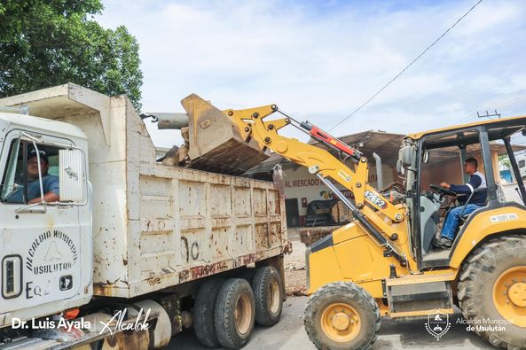
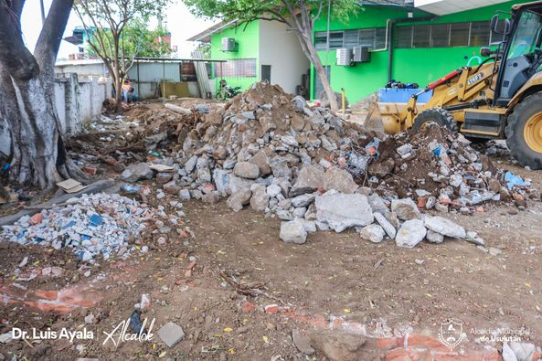
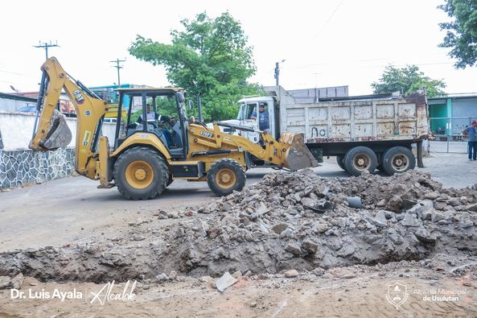

21-02-23
El personal de Servicios Ciudadanos finalizaron este día los trabajos de reparación de calle principal y sus pasajes en Colonia Esperanza,
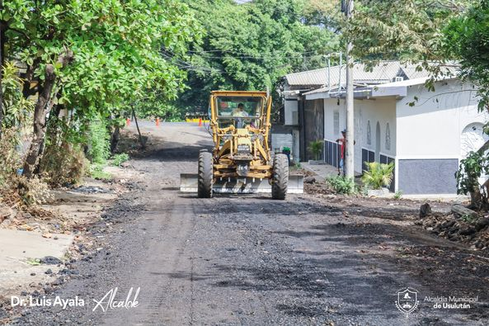
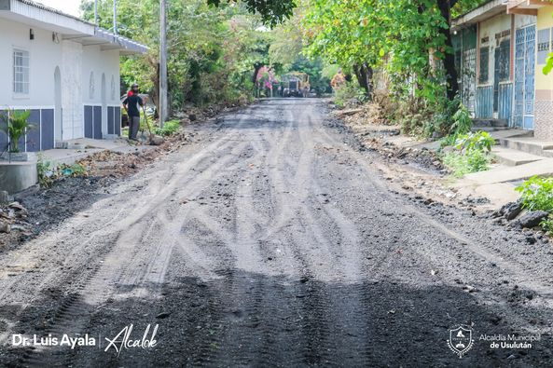
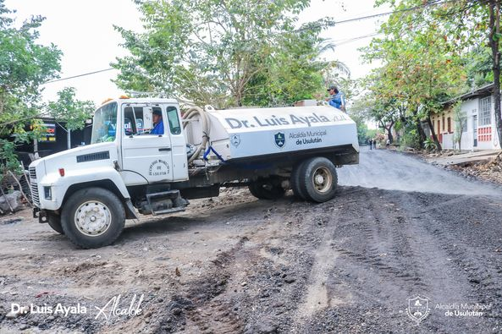

22-02-23

Estamos articulando esfuerzos con instituciones para continuar trabajando en beneficio de los usulutecos,
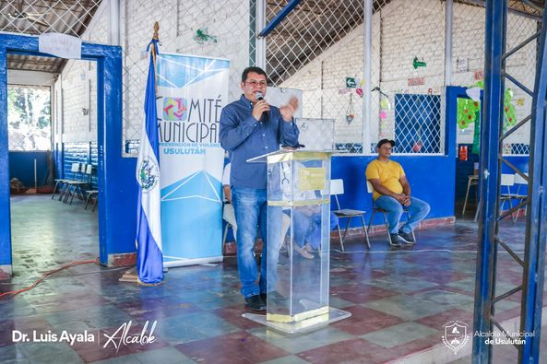
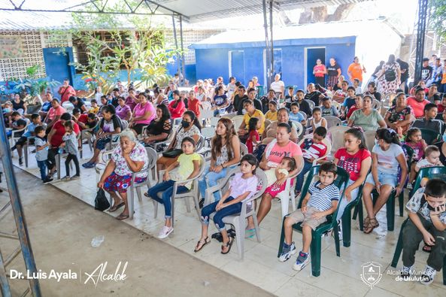

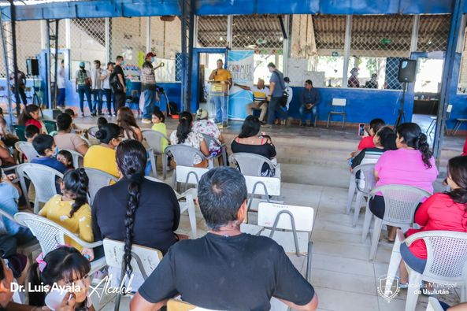
22-02-23

Esta tarde en el despacho Municipal se realiza la reunión de Concejo Municipal Plural que dirige nuestro alcalde Doctor Luis Ernesto Ayala Benítez.
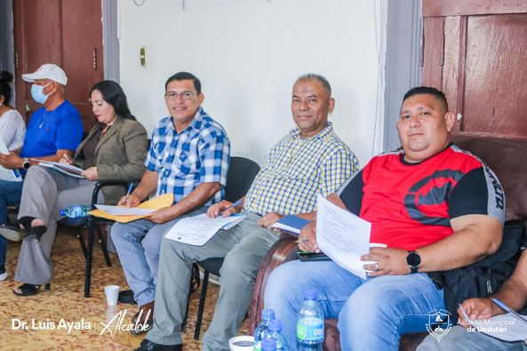
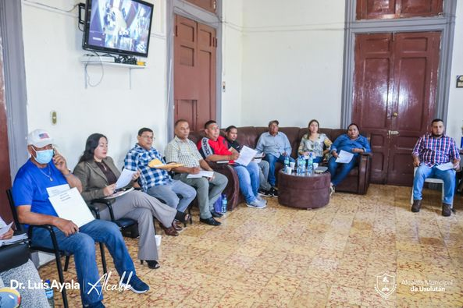
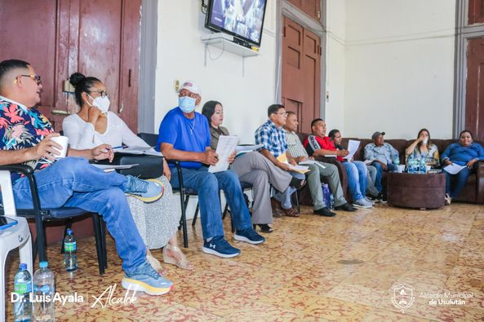
22-02-23
El personal de Servicios Ciudadanos iniciaron este día los trabajos de reparación de calle principal y sus pasajes en Colonia Murillo y Monte Cristo,
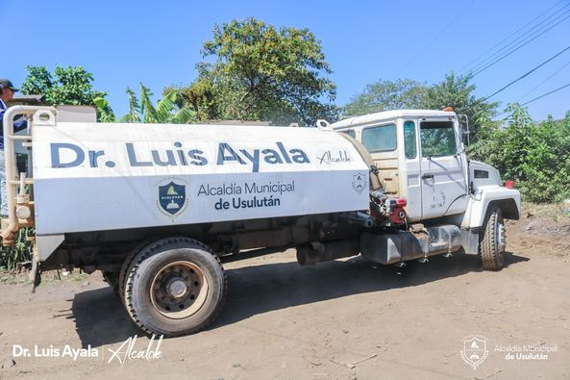
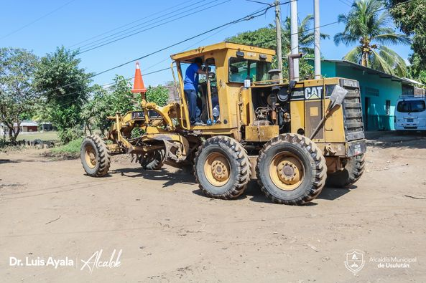
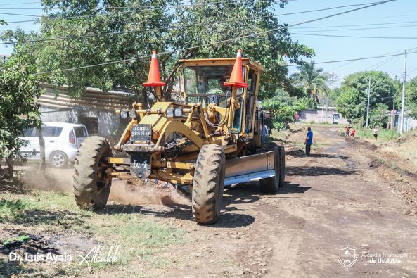

23-02-23
El Gobierno de Usulután que dirige nuestro Alcalde Doctor Luis Ernesto Ayala Benítez, realizó la adquisición de llantas para la retro excavadora.
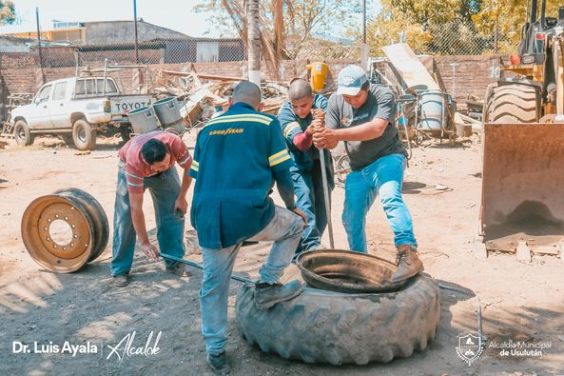
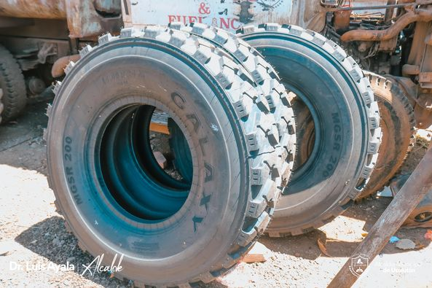

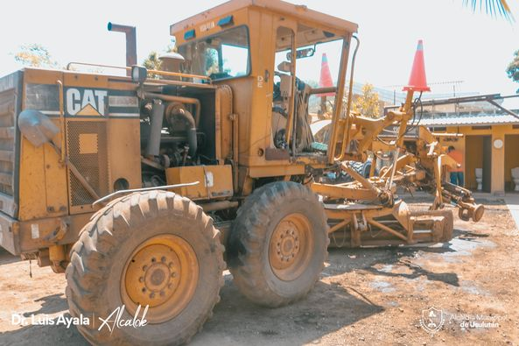
23-02-23
Hemos finalizado los trabajos de Construcción de Puente en Caserío La Estopa y Calle Principal de Colonia las Flores de Puerto Parada

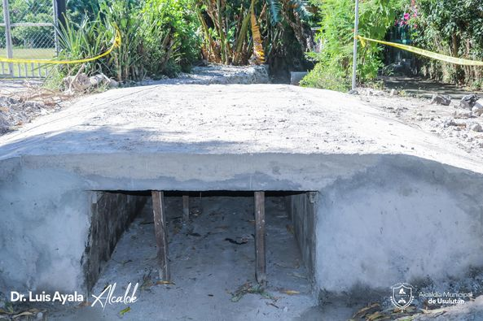
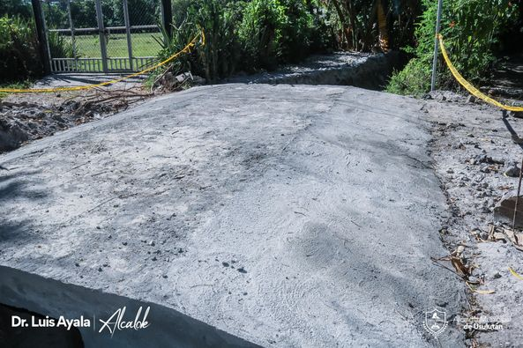
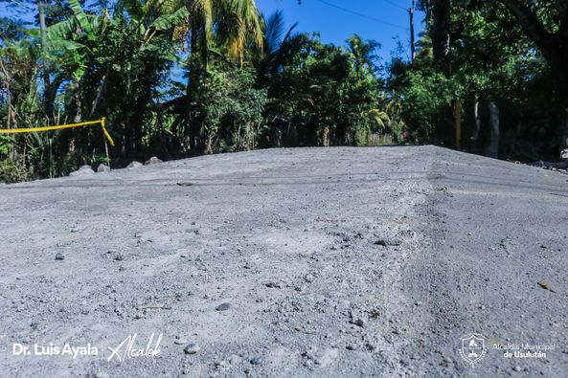

23-02-23
Continúan los trabajos de limpieza en las bordas del Rio Grande e ir preparando la zona donde se realizaran los trabajos de construcción de la borda por el Gobierno Central.
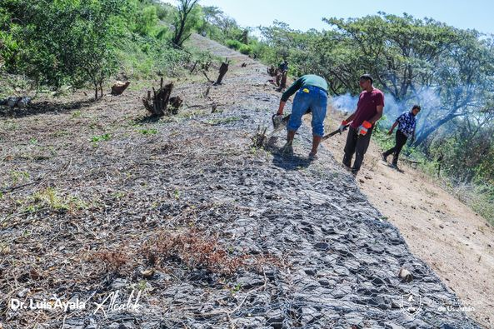
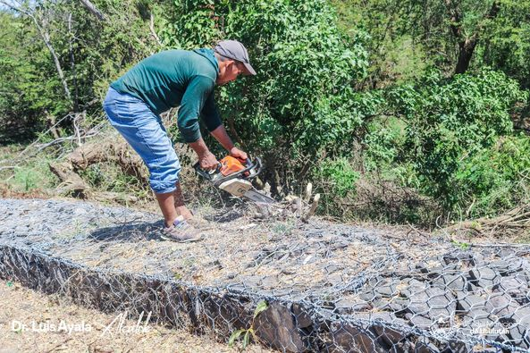
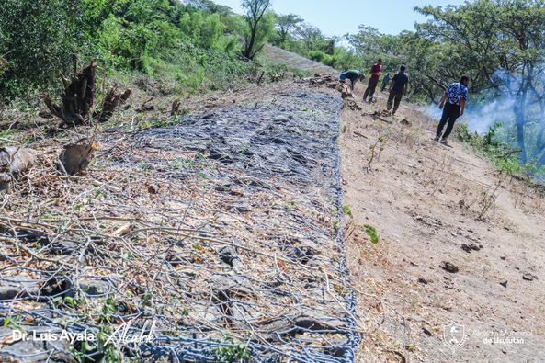
23-02-23
Continuamos en los trabajos del proyecto construcción de puente y obras complementarias, en El Botoncillo N° 1.
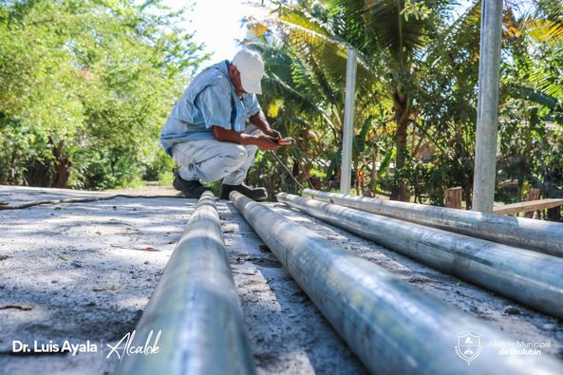
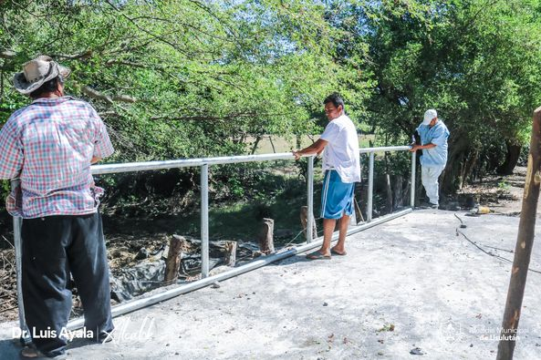
23-03-23
Esta tarde nuestro Alcalde Doctor Luis Ernesto Ayala Benítez sostuvo una importante reunión con la Comunidad educativa del C. E. de Puerto El Flor y padres de familia en Puerto Parada,
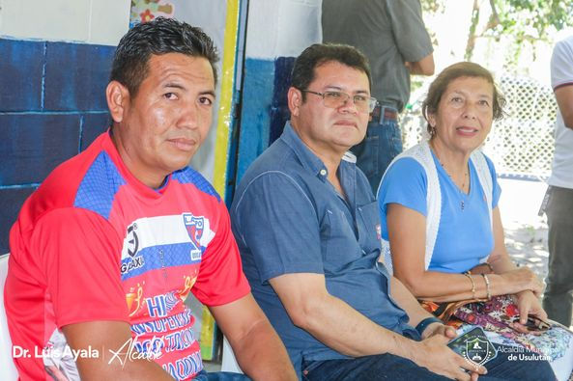
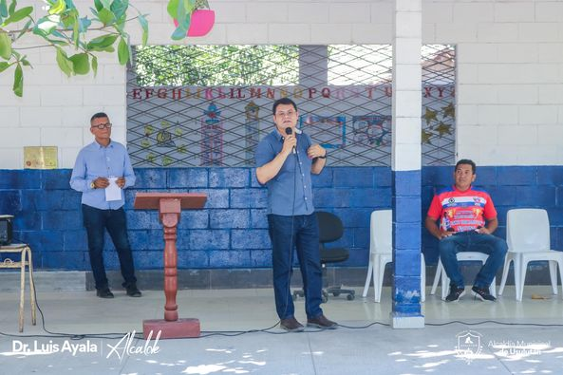
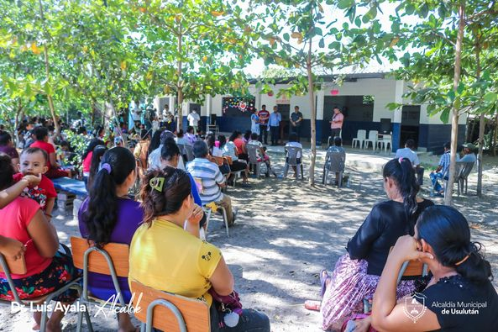

24-02-23
Este día se realizaron bodas civiles colectivas en nuestro despacho.
Evento dirigido por el Doctor Luis Ernesto Ayala Benítez,
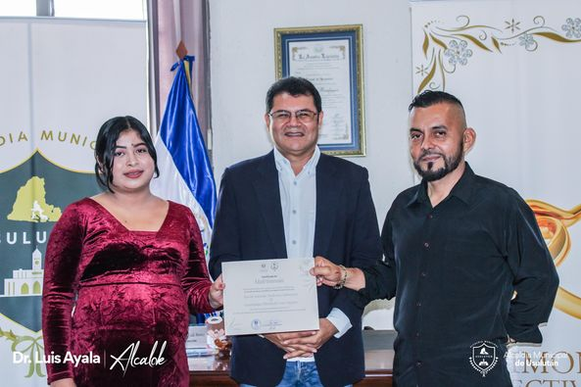
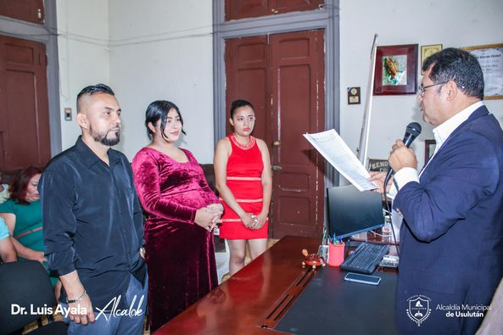
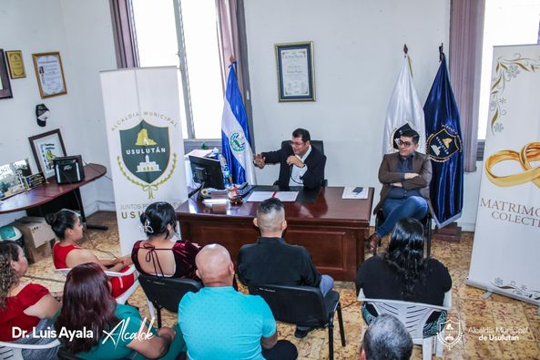
24-02-23
Estamos trabajando en el mantenimiento de los camiones de la municipalidad, el equipo de mecánicos de la Unidad de Servicios Ciudadanos
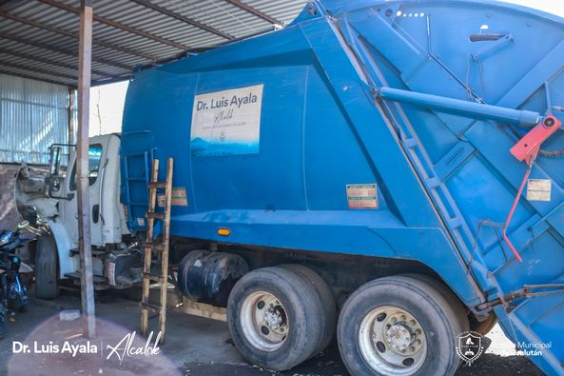
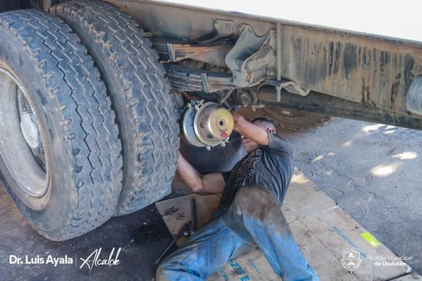
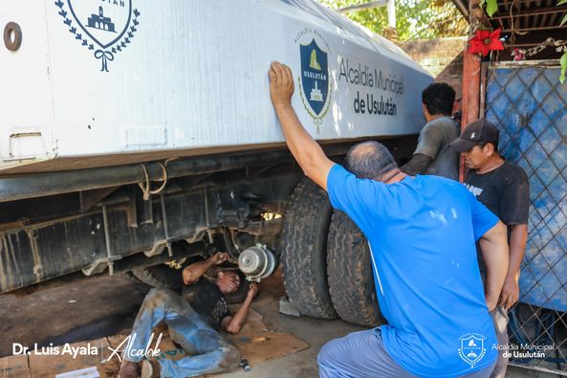
24-02-23
Continuamos con los trabajos de elaboración muro de contención y cuneta para darle salida a las aguas en calle principal de Cantón El Talpetate Sur,
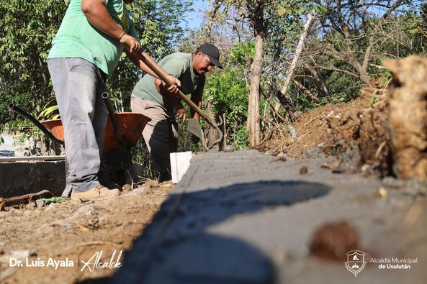
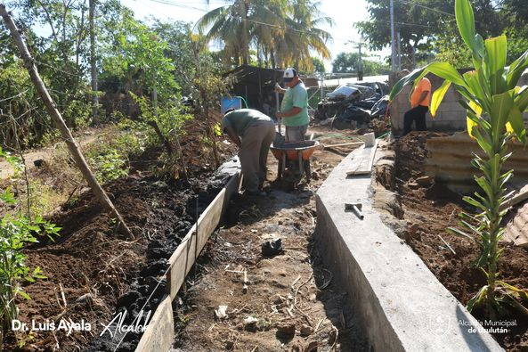
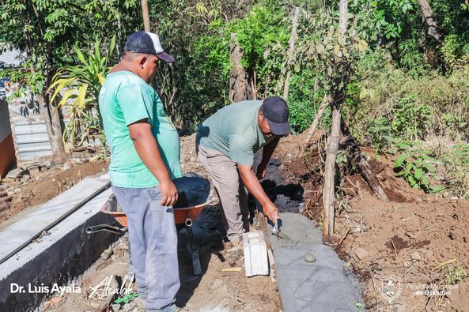

24-02-23
Los niños y niñas de nuestra escuela de fútbol municipal recibieron sus uniformes para representar a nuestro municipio en las próximas competiciones.
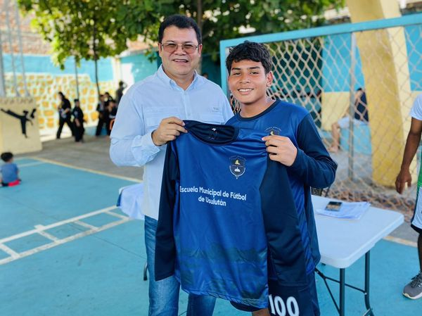

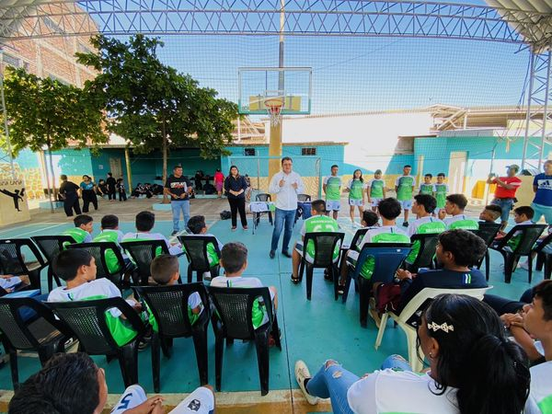

24-02-23
Continuamos en los trabajos del proyecto construcción de puente y obras complementarias, en El Botoncillo N° 1.
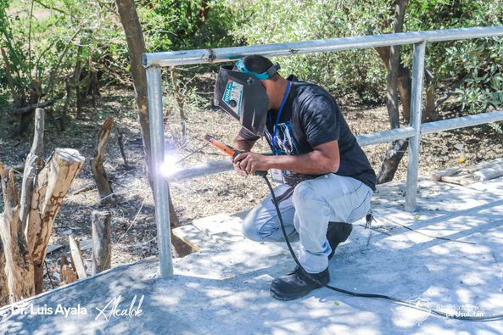

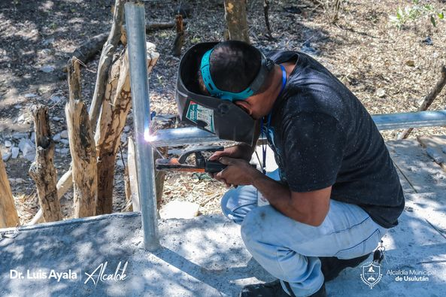
24-02-23
Este día se continúa con los trabajos de construcción de superficie de rodamiento de estacionamiento, construcción de rampa y pintura de paredes, tapial anexo del Mercado Regional.
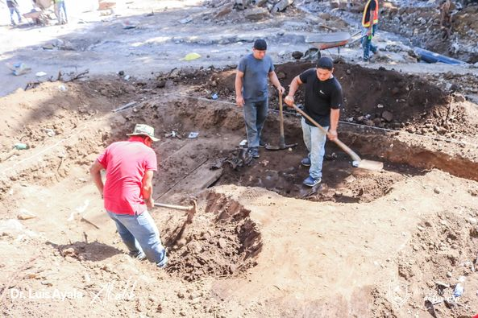
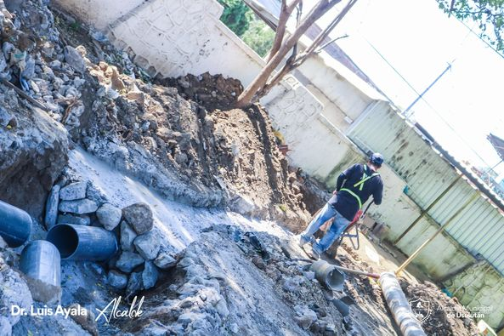
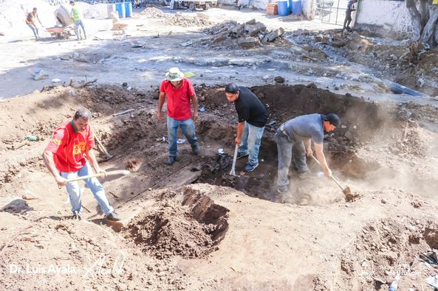
25-02-23
Último Sábado de Febrero. Pasaeo Calvario te espera .
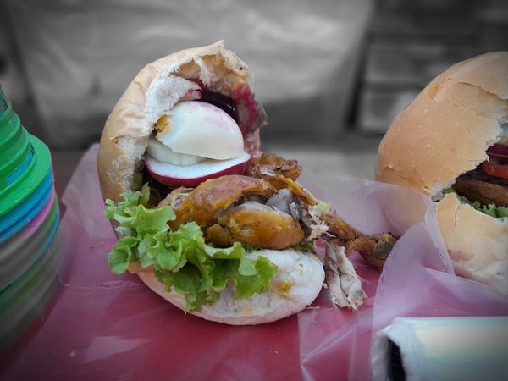
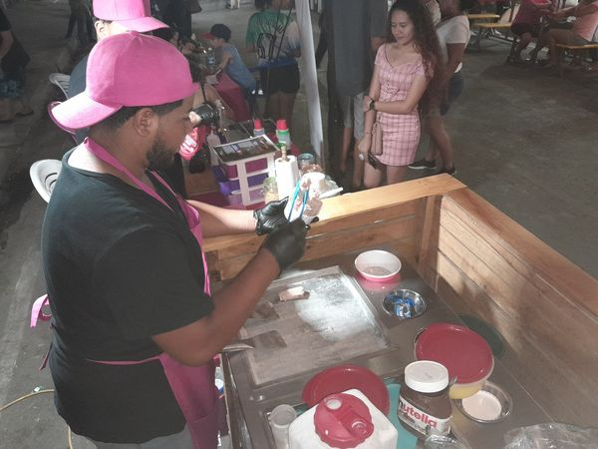
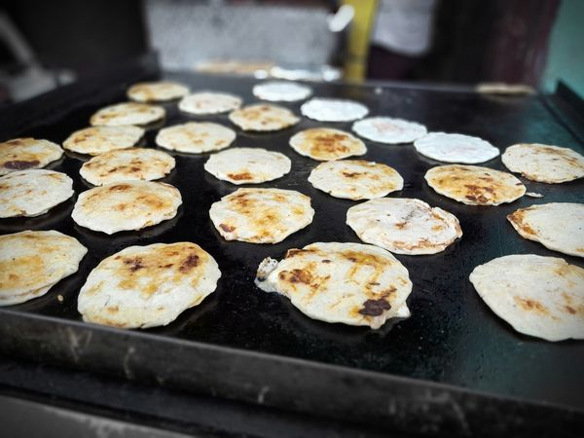
27-02-23
Nuestro Alcalde Doctor Luis Ernesto Ayala, supervisa los avances de los trabajos de limpieza en las bordas del Rio Grande
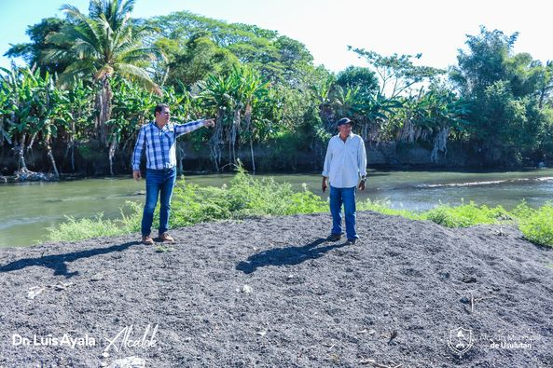
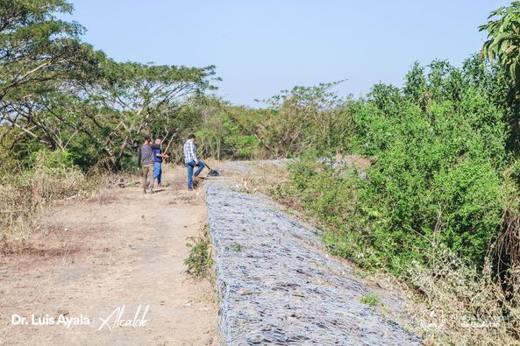
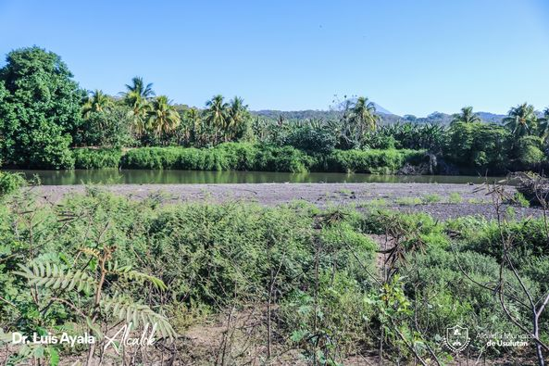
27-02-23
Esta mañana el Doctor Luis Ernesto Ayala Benítez supervisó los trabajos de construcción de la bóveda en quebrada las Yeguas,
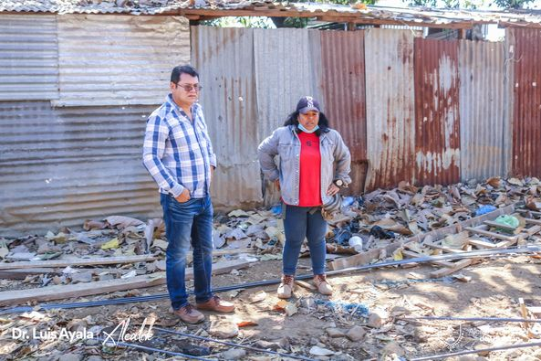
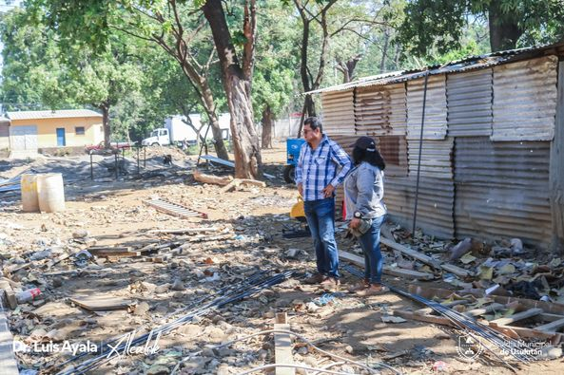
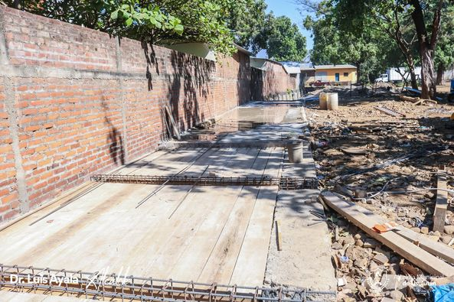

27-02-23
Nuestro Alcalde Doctor Luis Ernesto Ayala Benítez realizó una visita al C. E. de Cantón Puerto El Flor
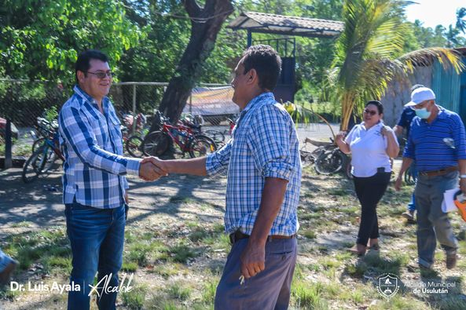
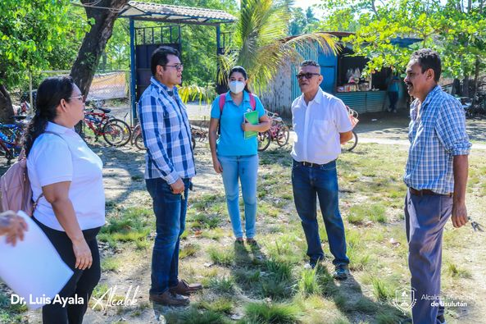
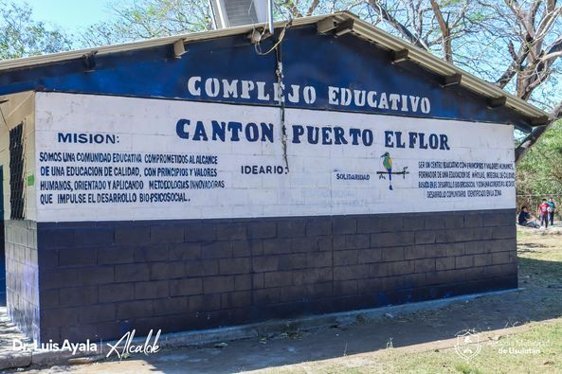

28-02-23
Está mañana empleados de la municipalidad recibieron una charla educativa para la salud con el tema: El Cuido de la Salud Mental, impartida por la representante de la Clínica Comunal Santa Catarina de Usulután (ISSS).
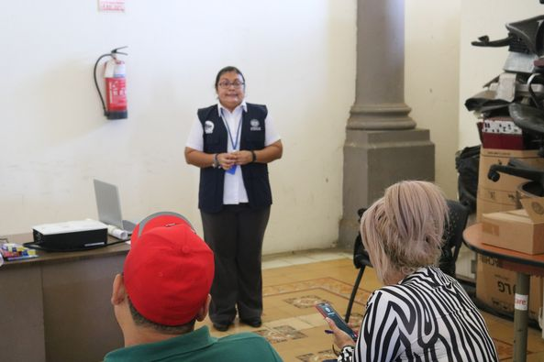
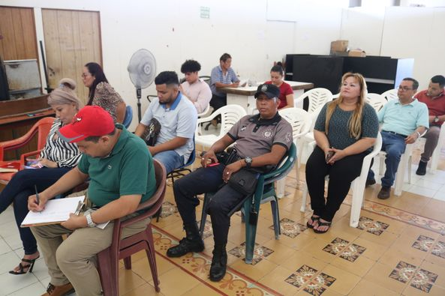
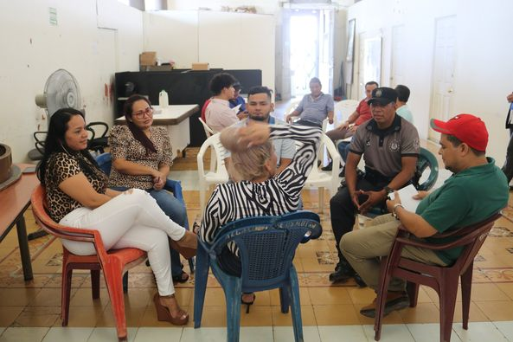
28-02-23
Nuestro alcalde, que Dr. Luis Ayala, sigue en el territorio, hoy entregó uniformes e implementos deportivos a jugadores de el equipo local de fútbol, en la cancha San Francisco del caserío Las Lomas.
